Утверждаю
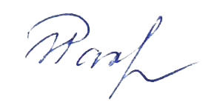

Начальник муниципального казенного учреждения «Отдел культуры, архивного дела, молодежной политики и спорта администрации Зейского района»
______________________ Г.А. Рахманова
30.01.2023

Текстовой отчет
о работе культурно-досуговых учреждений
Зейского района Амурской области за 2022 год

1. Основными целями и задачами учреждений культуры в 2022 году являлись:
- разработка и осуществление на территории Зейского района эффективной политики в области культуры, обеспечивающей необходимые условия для реализации конституционных прав граждан на свободу творчества, участие в культурной жизни и пользование учреждениями культуры и спорта, доступ к культурным ценностям, библиотечным фондам, сохранение исторического и культурного наследия;
- развитие, обновление и повышение качества предоставляемых услуг;
- совершенствование системы организации досуга в целях удовлетворения потребностей населения в разноплановом культурном отдыхе;
- сохранение положительного опыта работы предыдущих лет;
- создание благоприятной культурной среды для воспитания и развития личности, формирования у жителей позитивных ценностных установок.
2. Сеть культурно-досуговых учреждений включает в себя:
2.1. Муниципальное учреждение «Социально-культурный центр Зейского района», имеющее 24 структурных подразделений учреждений культуры;
2.1.2. Структурное подразделение «Центральная библиотека Зейского района», включает в себя 21 библиотеку.
Структурных преобразований в 2022 году не проводилось.

3. Материально-техническая база КДУ, ее состояние и развитие, проведение капитальных ремонтов с указанием источников финансирования, перевод в приспособленные здания или помещения.
Мероприятия, направленные на проведение ремонтов в 2022 году:
Всего на текущий ремонт учреждений культуры затрачено – 2074,085 тыс. руб. в том числе:
- ДК им. Клепикова с. Овсянка ремонт кровли – 592,517 тыс. руб. ремонт потолка – 173,280тыс. руб. из средств Резервного фонда Правительства Амурской области (МЧС).
Ремонты, выполненные из внебюджетных средств:
- ремонт системы э/отопления в ДК им. Клепикова – 72,900 тыс. руб.,
- ДК с. Заречная Слобода ремонт печи – 4382,41тыс. руб.,
- ДК с. Николаевка ремонт печи – 14,609 тыс. руб.,
За счет бюджета ограждение территории ДК п. Юбилейный – 43,829 тыс. руб.
В настоящее время из 24 учреждений культуры требуют проведения мероприятий по укреплению материально-технической базы:
работ по текущему ремонту - 9 объектов, капитальному ремонту - 2 объекта, 0 объектов - находятся в аварийном состоянии.

В том числе по типам учреждений культуры:

Тип учреждения культуры | Потребность в укреплении материально-технической базы | Потребность в проведении работ по текущему ремонту  (виды работ) | Потребность в проведении работ по капитальному ремонту  (виды работ) | Находятся в аварийном состоянии | Планируемые мероприятия на 2023 г.
ДК с. Алгач |  | Утепление стен здания, замена входных дверей |  | нет | Утепление стен здания
ДК с. Амуро-Балтийск» | одежда сцены |  | Замена и утепление кровли, ремонт потолка в зрительном зале | В предаварийном состоянии потолок в зрительном зале | Замена и утепление кровли, ремонт потолка в зрительном зале
СК с. Березовка |  |  |  | нет
ДК п. Береговой |  |  |  | нет
ДК с. Бомнак | музыкальная аппаратура | Ремонт системы отопления |  | нет | Ремонт системы отопления
ДК п. Верхнезейский |  |  |  | нет
ДК п. Горный |  |  |  | нет
ДК с.Гулик |  |  |  | нет
ДК п. Дугда |  |  |  | нет
ДК с. Ивановка |  |  |  | нет
ДК с. Николаевка |  |  |  | нет
ДК п. Огорон | музыкальная аппаратура | ремонт входного тамбура, замена внутренних дверных блоков | Замена окон | нет | Замена окон, ремонт входного тамбура, замена внутренних дверных блоков
ДК п. Поляковский |  |  |  | нет
ДК с. Снежногорский |  | Ремонт кровли |  | нет
ДК с. Сосновый Бор |  | Ремонт входной зоны (бетонная площадка, крыльцо) |  |  | Ремонт входной зоны (бетонная площадка,
ДК п. Тунгала | микшерный пульт  микшерный пульт |  |  | нет
ДК с. Умлекан | одежда сцены  сцены
ДК с. Хвойный
ДК с. Чалбачи |  | Ремонт крыльца (кровля, отмостка) |  | нет | Ремонт крыльца (кровля, отмостка)
ДК с.Заречная Слобода |  | Замена окон, замена кровли |  | нет | Замена окон, замена кровли
ДК с. Юбилейный |  |  |  | нет
С ДК с. Овсянка
ДК им. Клепикова с. Овсянка
ДК п. Октябрьский |  | Ремонт системы отопления |  |  | Ремонт системы отопления
Спорткомплекс п. Октябрьский | одежда сцены | Замена окон, ремонт системы отопления |  |  | Замена окон, ремонт системы отопления
Библиотека с Овсянка |  |  |  | нет
Отдел по методике клубной работы |  |  |  | нет

Имеется потребность в строительстве нового Дома культуры в селе Овсянка.
В 24 Домах культуры МУ «Социально-культурный центр Зейского района» имеется 56 компьютеров и ноутбуков. К сети Интернет подключено 20 учреждений культуры. Высокоскоростное интернет - соединение в учреждениях культуры Зейского района отсутствует, скорость интернета не более 10 Мбит /с, в Доме культуры п. Поляковский скорость 20 Мбит/с. Доступ к интернету – сети для посетителей отсутствуют.
4. Состояние финансирования в 2022 году, источники финансирования, развитие платных услуг; работа по «Пушкинской карте»:
За отчетный период учреждениями культуры Зейского района от проведения культурно-массовых мероприятий заработано 841145 рублей

МУ «Социально-культурный центр Зейского района не является участником программы «Пушкинская карта». В 2023 году планируется подключение к программе.

5. Кадровое обеспечение:

Штатная численность работников МУ СКЦ Зейского района по состоянию на 01.01.2023 составила 71,75 штатных единиц, в том числе:
- администрация (управление) 1,00 штатная единица,
- методический отдел 5,25 штатных единиц,
- отдел культурно-досуговой деятельности – 47,25 штатных единиц,
- структурное подразделение «Центральная библиотека Зейского района» - 18,25 штатных единиц.
Штатная численность работников МУ СКЦ Зейского района по состоянию на 01.01.2022 составила 72,75 штатных единиц.
В 2022 году на основании постановления администрации Зейского района Амурской области от 17.01.2022 №22 «Об оптимизации системы культурно-досуговой деятельности в Зейском районе» произведено упразднение 1,00 штатных единиц, в том числе:
- 0,75 штатной единицы по должности «руководитель кружка» (0,25 Дом культуры с. Умлекан, 0,5 Дом культуры п. Горный),
- 0,25 штатных единиц по должности «Библиотекарь» в структурном подразделении «Центральная библиотека Зейского района», библиотека п.Хвойный.
К основному персоналу относятся 56 человек (с учетом внешних совместителей):
6 человек методический отдел, в том числе:
1 специалист по самодеятельному творчеству,
3 специалиста по методике клубной работы,
1 звукорежиссёр,
1 художник-модельер театрального костюма.
49 человек отдел культурно-досуговой деятельности, в том числе:
- 21 художественный руководитель (ДК с. Алгач, ДК п. Береговой, ДК с. Бомнак, ДК п. Верхнезейск, ДК п. Горный, ДК Дугда, ДК с. Заречная Слобода, ДК с. Ивановка, ДК с. Николаевка, ДК п. Огорон, ДК п. Поляковский, ДК п.Снежногорский, ДК с. Сосновый Бор, ДК п. Тунгала, ДК с. Умлекан, ДК п. Хвойный, ДК п. Юбилейный, ДК им. Клепикова с. Овсянка, ДК с. Октябрьский);
- 13 культорганизатор (ДК с. Алгач, ДК с. Амуро-Балтийск, ДК п. Береговой, СК с. Березовка, ДК с. Бомнак, ДК п. Горный, ДК с. Гулик, ДК Дугда, ДК с. Заречная Слобода, ДК с. Сосновый Бор, ДК с. Чалбачи, ДК им. Клепикова с.Овсянка, ДК с. Октябрьский);
- 2 руководителя самодеятельного хореографического коллектива (ДК п.Береговой, СДК с. Овсянка);
- 1 руководитель самодеятельного вокального коллектива (ДК с. Октябрьский);
- 6 руководитель кружка (ДК п. Береговой, ДК п. Верхнезейск, ДК Дугда, ДК п. Юбилейный, ДК им. Клепикова с. Овсянка);
- 1 руководитель кружка по национальной культуре (ДК с. Бомнак);
- 1 аккомпаниатор (ДК с. Заречная Слобода);
- 1 руководитель самодеятельного театрального коллектива (ДК им. Клепикова с. Овсянка);
- 1 хормейстер (ДК им. Клепикова с. Овсянка);
- 1 художник-модельер театрального костюма (ДК им. Клепикова с. Овсянка);
- 1 художник-декоратор (СДК с. Овсянка);
- 1 человек административно - управленческий персонал:
- директор МУ СКЦ Зейского района.

Переводов на неполный рабочий день по инициативе работодателя в течение 2022 не проводилось.
В учреждении принято положение по нормированию труда. Расчет штатной численности производится в соответствии с рекомендациями «Минимальный стандарт деятельности муниципальных культурно-досуговых учреждений Амурской области» (приложение к постановлению коллегии министерства культуры и архивного дела Амурской области от 18.11.2009 № 2) и объемом доведенного муниципального задания.
В Муниципальном учреждении культуры «Социально - культурный центр Зейского района» (без учета структурного подразделения Центральная библиотека Зейского района») за 2022 год принято на работу 14 человек (оформлено трудовых договоров (эффективных контрактов)):
- художественный руководитель 2,
- руководитель кружка 3 (в том числе по внешнему совместительству 1),
- руководитель кружка по национальной культуре 1,
- художник-декоратор 1,
- звукорежиссер 2 (в том числе по внутреннему совместительству 1),
- культорганизатор 5 (в том числе по внутреннему совместительству 3, по внешнему совместительству 1).
1 работник переведен с должности руководителя кружка на должность культорганизатора, 1 работник переведен с должности специалиста по самодеятельному творчеству на должность культорганизатора.
Расторгнуто 18 трудовых договоров (по инициативе работника 18) в том числе:
- 3 художественный руководитель;
- 1 руководитель самодеятельного театрального коллектива;
- 1 руководитель самодеятельного хореографического коллектива;
- 1 руководитель кружка по национальной культуре;
- 2 руководитель кружка (в том числе по внешнему совместительству 2);
- 8 культорганизатор (в том числе по внутреннему совместительству 1, по внешнему совместительству 2);
- 2 звукорежиссер (в том числе по внутреннему совместительству 1).
Оформлено 148 договоров гражданско-правового характера (проведение дискотек, ремонтные работы в зданиях Домов культуры, отопление зданий Домов культуры, услуги по охране объектов).
Среднесписочная численность за 2022 год по учреждению (без учета структурного подразделения Центральная библиотека Зейского района») составила 48,35 единиц, коэффициент текучести кадров составил 18/48,35=0,37 или 37 %. В 2021 году 28,8 % (с учетом структурного подразделения Центральная библиотека Зейского района»).
В течение 2022 года было оформлено 38 приказов о направлении работников в командировки (без учета структурного подразделения Центральная библиотека Зейского района»):
- 1 участие в международном форуме, участие во Всероссийском форуме «Я- Патриот»;
- 1 участие во Всероссийском семинаре режиссеров любительских театров;
- 1 участие в Окружном форуме добровольцев Сибирского и Дальневосточного федеральных округов;
- 1 участие в проведении областного образовательного форума «Добровольцы Амура – 2022»;
- 1 участие в защите проекта в рамках регионального этапа Общероссийской акции взаимопощи #МыВместе";
- 1 участие в обучающем семинаре;
- 2 участие в областном патриотическом форуме;
- 2 участие в первом региональном культурном форуме «Dobrokult28»;
- 2 сопровождение танцевального коллектива "Юктэкэн" для участия в региональном фестивале национальных культур "Амур-река дружбы";
- 1 участие в лыжных гонках в зачет XXXVI областной сельской спартакиады;
- 10 участие в праздничном мероприятии «День оленевода и охотника»;
- 15 обучение по программе противопожарной безопасности.

В 2022 году обучение работников на курсах повышения квалификации не производилось.
В течение 2022 года было оформлено 163 приказа о направлении работников в отпуска (без учета структурного подразделения Центральная библиотека Зейского района»), в том числе:
- 3 учебные отпуска;
- 141 ежегодные оплачиваемые отпуска;
- 19 отпуск без оплаты;
В течение года было предъявлено к оплате 74 листков нетрудоспособности (с учетом структурного подразделения Центральная библиотека Зейского района»). Общее количество дней нетрудоспособности составило 7061 календарных дня, в том числе дней отпуска по уходу за ребенком до достижения 3-х лет 1053 календарных дня.
Средняя численность сотрудников, работавших не полный рабочий день по соглашению между работником и работодателем, составила 10,5 (без учета структурного подразделения Центральная библиотека Зейского района»), или 10,5/48,35 = 0,22, т.е. 37 % работающих.
Из общего числа сотрудников 56 человек имеют профильное образование по направлению "Культура»:
- 2 высшее,
- 31 работников среднее профессиональное (30 основной персонал, 1 руководитель)
В настоящий момент 1 работник проходит обучение в высшем учебном заведении по направлению «Педагогика».
В 2022 году 1 работник завершил обучение и получил диплом о среднем (профильном) образовании.
С работниками, имеющими не профильное образование, ведется работа по направлению на прохождение переподготовки или получению полного образования по профилю работы.

6. Динамика основных показателей культурно - досуговой деятельности:
№  п/п | Наименование показателя | 2021 | 2022 | Отклонение (+/-) | Примечание
1 | Количество культурно-массовых мероприятий, всего  в том числе: | 5616 | 6131 | 515
1.1 | культурно-досуговые | 3923 | 4435 | х | х
1.2 | информационно-просветительные | 1693 | 1696 | х | х
1.3 | в онлайн-режиме | 1146 | 655 | х | х
1.4 | на платной основе | 62 | 616 | 554
2 | Посетители культурно-массовых мероприятий, всего  в том числе: | 310171 | 246264 | - 63907 | В отчетный период целевые показатели были выполнены. По сравнению с 2019 годом увеличение составило 33%.
2.1 | посетители культурно-досуговых | 243849 | 201893 | х | х
2.2 | посетители информационно- просветительных | 66322 | 44371 | х | х
2.3 | посетители онлайн мероприятий | 124838 | 87761 | х | х
2.4 | посетители платных мероприятий | 1532 | 11337 | 9805
3. | Количество клубных формирований, всего  в том числе | 148 | 154 | 6
3.1 | коллективы самодеятельного народного творчества | 118 | 124 | 6
3.2 | любительские объединения и клубы по интересам | 30 | 30
3.3 | кружки технического творчества | 0 | 0 | х | х
3.4 | спортивные секции | 0 | 0 | х | х
4 | Участники клубных формирований, всего  в том числе | 1804 | 1809 | 5
4.1 | участники коллективов самодеятельного народного творчества | 1472 | 1453 | -19 | Участники КФ закончили СОШ
4.2 | участники любительских объединений и клубов по интересам | 332 | 356 | 24
4.3 | участники кружков технического творчества | 0 | 0 | х | х
4.4 | участники спортивных секций | 0 | 0 | х | х

7. Организация культурно – массовых мероприятий по направлениям:
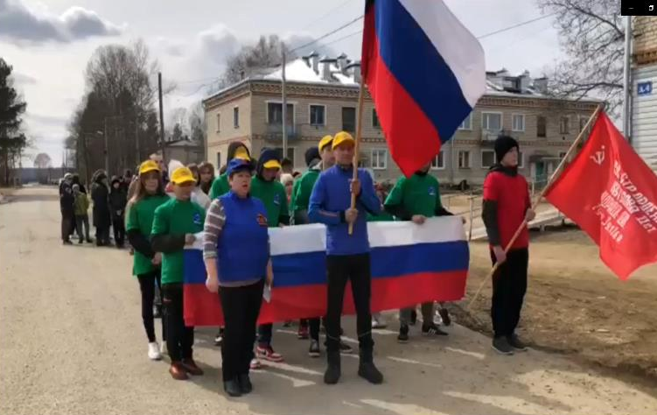
- патриотических проведено – 1391 мероприятие, посещений -76900.
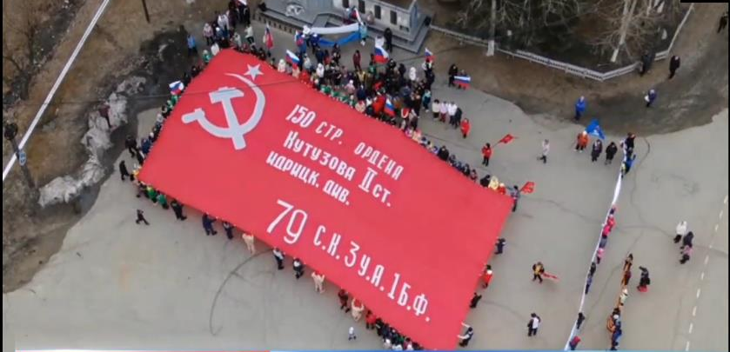
В преддверии празднования Дня Победы был запущен районный спорт - челлендж «Победа за нами!». Спорт – челлендж - это легкоатлетический забег на 77 метров с флагами Российской федерации и знаменем Победы, посвящённый 77-й годовщине Победы в Великой Отечественной войне. На финише участники поздравляли жителей всей страны, Амурской области, Зейского района и односельчан с праздником Победы и виртуально передавали Знамя Победы (или Флаг Российской Федерации) в следующее поселение района. Это мероприятие объединило 1271 человек.
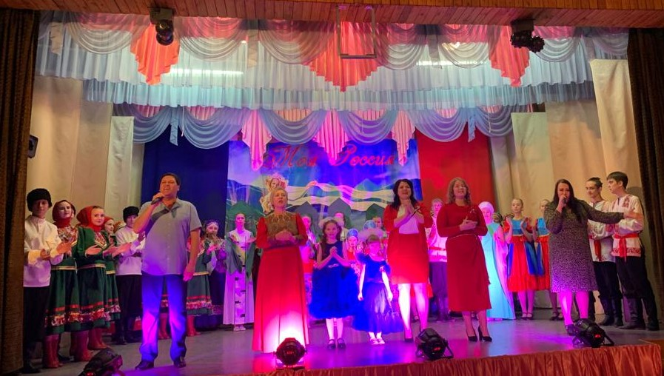
В Зейском районе состоялись благотворительные патриотические концерты, денежные средства от которых направлены в фонд помощи семьям участников специальной военной операции, призванных на военную службу из поселений Зейского района.

Так, в Доме культуры им. Г.П. Клепикова с. Овсянка МУ СКЦ Зейского района проведен районный благотворительный концерт «Сила России в единстве народа». В программе принимали участие солисты, самодеятельные танцевальные и хоровые коллективы. На концерте прозвучали военно-патриотические песни, посвященные мужеству, чести, любви к Родине, исполнены русские народные и казачьи танцы.

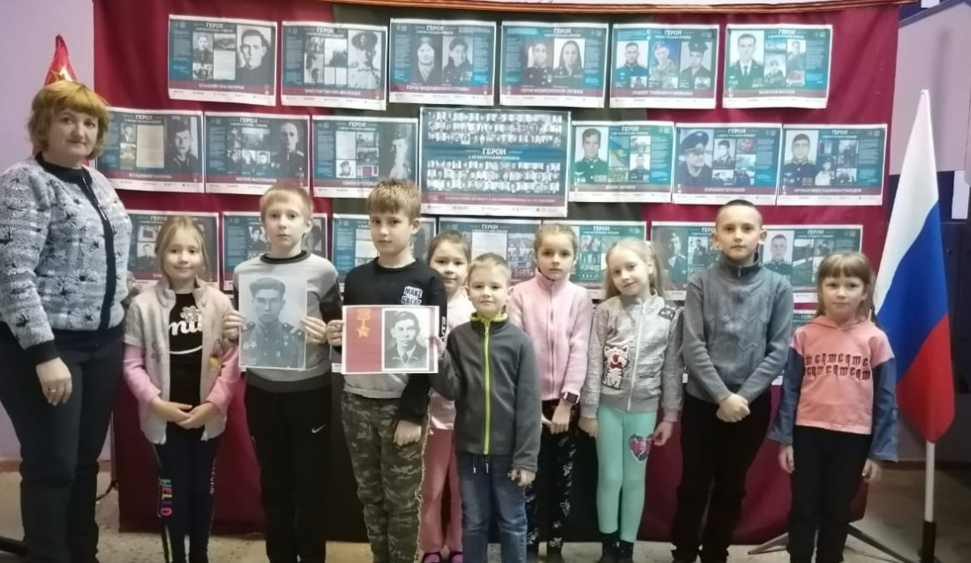
В Доме культуры п.Береговой МУ СКЦ Зейского района состоялся урок мужества «Гордость и слава России», приуроченный Дню Героев Отечества. В ходе проведения мероприятия использовались материалы фотовыставки «Герои с вечно русским сердцем», созданной Российским военно-историческим обществом при поддержке Министерства обороны Российской Федерации. Выставка охватывает события, посвященные подвигу солдат и офицеров Красной армии, освобождавших Украину от немецко-фашистских захватчиков в 1943 - 1944 годах, и современных героев – участников специальной военной операции (СВО).
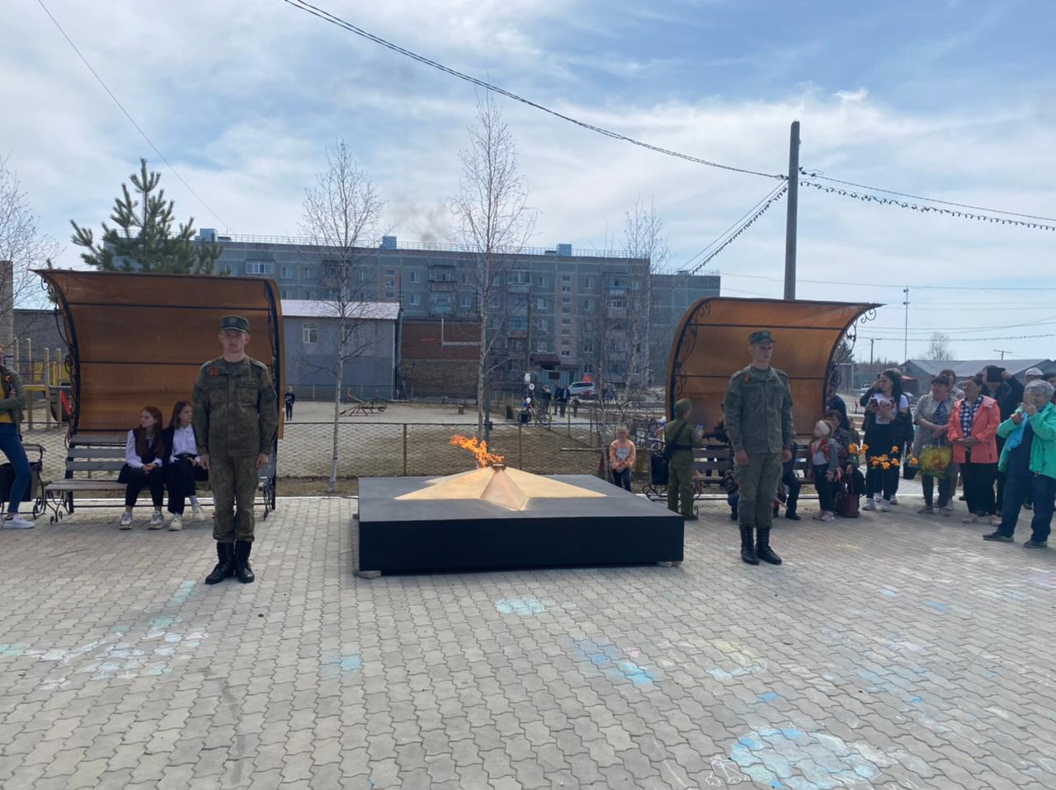
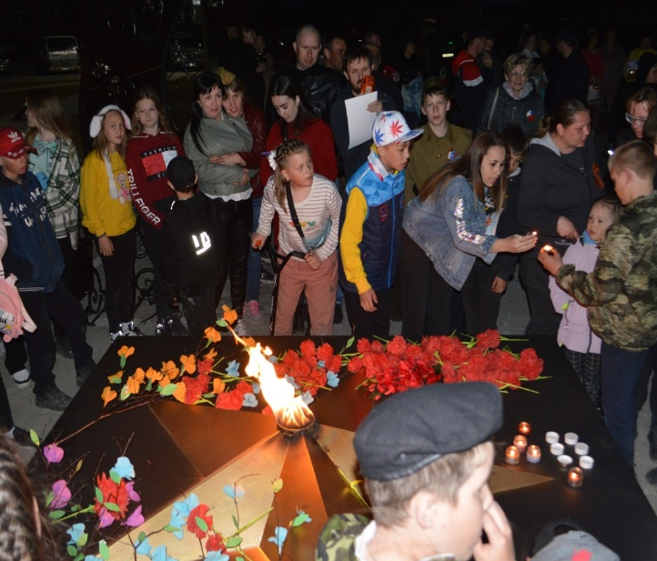
В рамках празднования годовщины Победы в Великой Отечественной войне 1941-1945 г.г. 9 мая ежегодно проводятся мероприятия, которые стали традиционными: акции «Георгиевская ленточка», «Окна Победы», «Свеча Победы», «Бессмертный полк», «Голубь мира», «Вальс Победы», «Полевая кухня», «Синий платочек».

Ярким, запоминающимся моментом в п. Верхнезейск стала церемония зажжения Вечного Огня.

- антинаркотических – 69 мероприятий, 1886 посещений. Использованы следующие формы мероприятий:

- тематическая беседа «Алкоголь и детский организм»;
- познавательно-игровая программа «Быть здоровым я хочу, пусть меня научат»;
- просмотр видеороликов антинаркотической направленности «Кем вы мечтаете стать в детстве?», «Дети и наркотик!», Акция «Наркотик твой враг!» в ДК с. Алгач;
- лекция «Курение и его последствия», Устный журнал «Наркомания- чума человечества» СК с. Амуро-Балтийск;
- беседа «Наркотики - это смерть в ловушке»;
- акция «Нет наркотикам» ДК п. Береговой;
- беседа «Скажем вредным привычкам – НЕТ!» СК с.Березовка;
- информационный час «Кто кого, или подросток в мире вредных привычек»;
-тематический час «Мы выбираем здоровье»;
- агитационный ролик «Не кури!» в рамках операции «Здоровье»;
- игра - викторина «Никотин - друг или враг?» в рамках операции «Здоровье» ДК с. Бомнак;
- беседа с детьми «Я- выбираю жизнь!» - антинаркотической направленности;
- беседа с подростками «Соблазн велик, но жизнь дороже!»;
- разговор на чистоту с видео-показом «Я свободен от вредных привычек»;
- концертная программа с пропагандой антинаркотической направленности «Мы –здоровое поколение»;
- круглый стол «Откровенный разговор: жизнь без вредных привычек» ДК п.Верхнезейск;
- акция «Мы против наркотиков!»;
- раздача информационных листовок «Мир против наркотиков»;
- акция «Алкоголь и вождение несовместимы!»;
- беседа «В плену вредных привычек»;
- беседа с показом поучительного видеоролика «Мы за здоровый образ жизни!»;
- спортивная программа «Спорт, против наркотиков!»;
- выставка рисунков «Быть здоровым – здорово!»;
- интерактивная викторина «Здоровый образ жизни» ДК п. Горный.
- акция "Не модная привычка" посвященная Дню без табака;
- познавательная программа "Мы за здоровый образ жизни" посвященная месячнику антинаркотической направленности;
- игровая программа "Я выбираю спорт", посвященная месячнику антинаркотической направленности ДК п. Дугда;
- участие во всероссийском конкурсе социальной рекламы антинаркотической направленности и пропаганды здорового образа жизни «Спасём жизнь вместе»;
- беседа «Дорога к беде» ДК с. Ивановка;
- информационный час «Мы здоровье бережем!»;
- викторина с беседой «Мы за здоровый образ жизни» с. Заречная Слобода;
- онлайн-викторина «Здорово быть здоровым»;
- спортивная программа «Спорт без наркотиков»;
- беседа – диалог «Наше здоровье – в наших руках»;
- диспут «Умей сказать нет»;
- викторина «Здоровым быть, здорово!» ДК с. Николаевка;
- информационный час: «Вред наркотических веществ»;
- беседа: «Наркомания – шаг в пропасть» ДК п. Поляковский;
- профилактическая беседа «Время развеять дым» ДК п. Снежногорский;
- театрализованная игровая программа «Приключение Аскорбинки и Вредной привычки»;
- беседа «Правда о наркотиках» ДК с. Сосновый Бор;
- круглый стол «Мир без вредных привычек»;
- диалог -беседа «Не поддавайся соблазнам»;
- беседа и раздача листовок «Пагубная привычка»;
- беседа «Если хочешь быть здоров» ДК с. Октябрьский;
- познавательно-игровые программы «Здоровье в твоих руках», "Курить- здоровью вредить»;
- акция «НЕТ- наркотикам!» СДК с. Овсянка;
- игра-путешествие «Мы -новое поколение за здоровый образ жизни!»;
- час вопросов и ответов «Злой волшебник -наркотик», в рамках проведения на территории Зейского района целевой проф. операции " Здоровье";
- видео ролик территория обитания " Табачный заговор" ДК им. Клепикова с. Овсянка;
- профилактический час «Мы за жизнь без табака!»;
- дружеская встреча по волейболу «Даешь спорт! Мы против наркотиков!»;
- раздача информационных буклетов «Здоровый человек – самое драгоценное произведение природы»;
- просветительный час с раздачей буклетов «Шесть причин не пить пиво» ДК п. Тунгала;
- познавательный час день отказа от курения «Вредная привычка»;
- беседы о вреде наркотиков «Мне это не нужно», «Подросток и наркотики»;
- конкурс рисунков на асфальте «Мир без табака»;
- диспут «Чтоб беда к вам не пришла» (о наркомании) ДК с. Умлекан;
- игровая программа: «Чем курить, будем лучше сок пить» ДК п. Хвойный;
- конкурс плакатов ко дню отказа от курения «Никотину - нет!»;
- акция «Здоровым быть здорово!»;
- беседа «Жизнь без наркотиков»;
- информационная беседа о профилактике табакокурения «Некурящее поколение: мы за жизнь без табачного дыма» ДК с. Чалбачи;
- викторина спортивная «В здоровом теле, здоровый дух» ДК Юбилейный.

По организации семейного досуга населения за отчетный период проведено - 174 мероприятий, 3497 посещений.

В этом направлении использовалось в первую очередь многообразие и вариативность, проводились мероприятия следующих форм: конкурсно - игровые программы, акции, беседы, квест-игры, развлекательно - спортивные программы, интерактивные игры, мастер-классы, тематические часы с раздачей буклетов, конкурсы, выставки.
В учреждениях культуры Зейского района в рамках целевой профилактической операции «Семья» проведено 13 мероприятий, присутствовали 508 человек. Были проведены анкетирование, акция «Знай свои права» с раздачей буклетов, тематические часы, игровые и конкурсные программы.
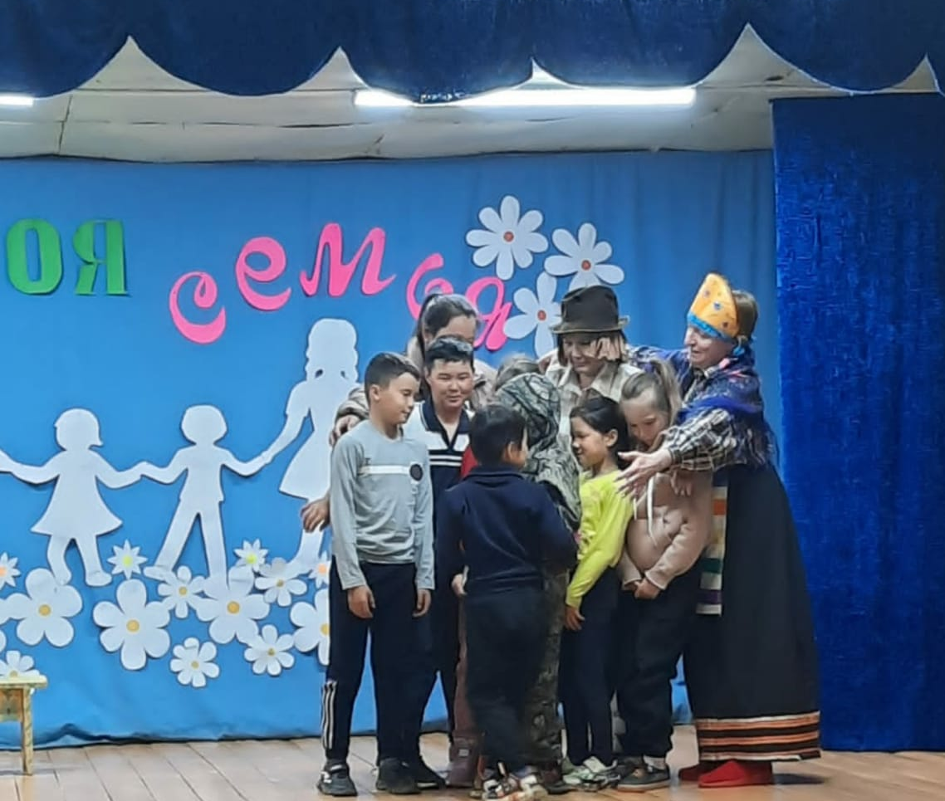
Целью мероприятий, посвященных семейному досугу является формирование у детей представления социальной роли каждого члена семьи, семейных ценностей, традиций, уважения к старшему поколению.
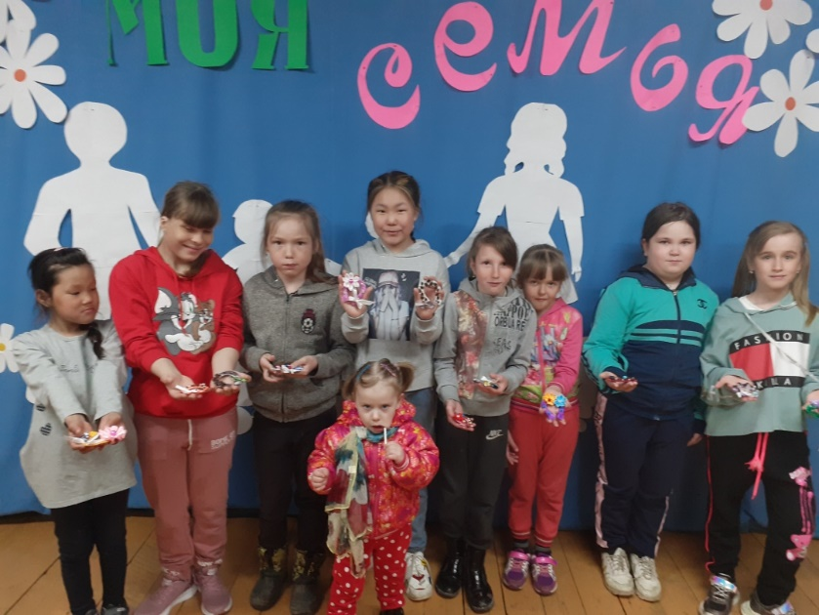
В Доме культуры с. Бомнак проведена конкурсная программа «Семейные ценности», приуроченная ко Дню семьи. Главные герои программы - хозяйка избы и Домовой озвучили предполагаемые ситуации в семье, а дети и родители участвовали в решении этих ситуаций, соревновались на знание пословиц о семье, участвовали в викторине. Также были проведены подвижные игры на сплочение детей и родителей. После конкурсной программы дети участвовали в мастер-классе по изготовлению оберегов для дома.
Семейный праздник «Мама, папа, я – спортивная семья» провели в Доме культуры с. Сосновый Бор. На семейных стартах приняли участие 5 семей.
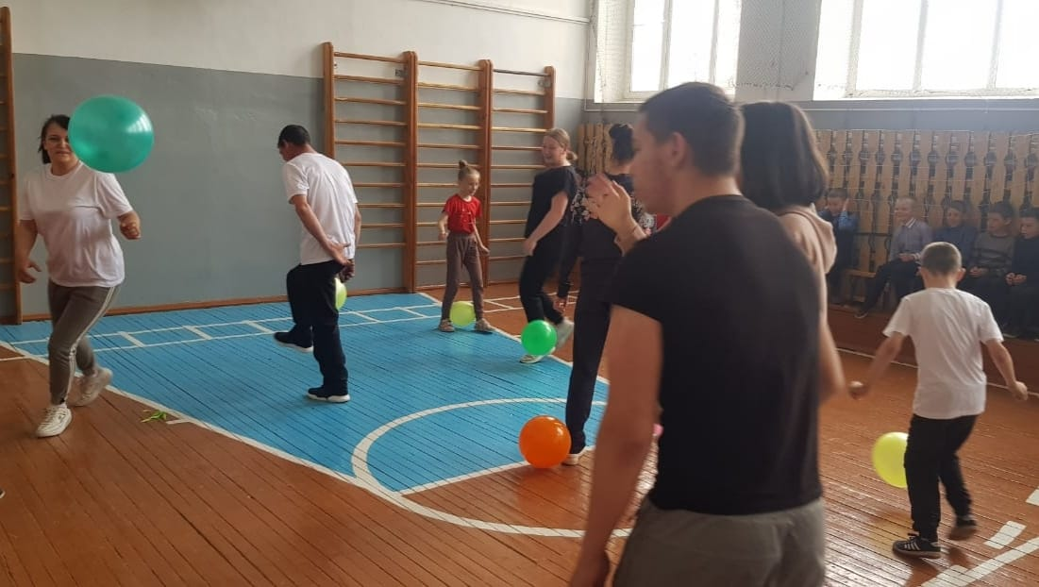
Первый конкурс - представление команды, второй конкурс - «Передай флажок», третий конкурс «Пронеси не урони». 1 место завоевала семья Юрковых, 2 место - семья Класс, 3 место – семья Лычагиных. Все участники получили грамоты и сладкие призы. Во время подведения итогов участников с праздником поздравили творческие коллективы Дома культуры с. Сосновый Бор.
Районных мероприятий за отчетный период проведено - 23 (конкурсы, флешмобы, спорт – челлендж, акции, мастер-классы и др.):

В феврале - марте 2022 года на территории Зейского района был успешно проведен онлайн-конкурс «Зажечь сердца – великое призвание», посвященный празднованию Дня работника культуры, в котором приняли участие коллективы - 21 учреждения культуры и члены клубных формирований в количестве - 190 человек. В рамках конкурса, учреждения культуры Зейского района были объединены в группы, а группы сформированы в соответствии с штатным расписанием учреждений (по количеству сотрудников). Также при формировании групп учитывались технические возможности учреждений.
Основными целями и задачами являлись:
- выявление и поддержка талантливых специалистов учреждений культуры, повышение престижа профессии работника культуры, обмен опытом и приемами культурно-досуговой деятельности.
- создание условий для самореализации и активизации творческого потенциала специалистов учреждений культуры;
- повышение профессионального мастерства клубных работников;
- распространение инновационных технологий в сфере культуры

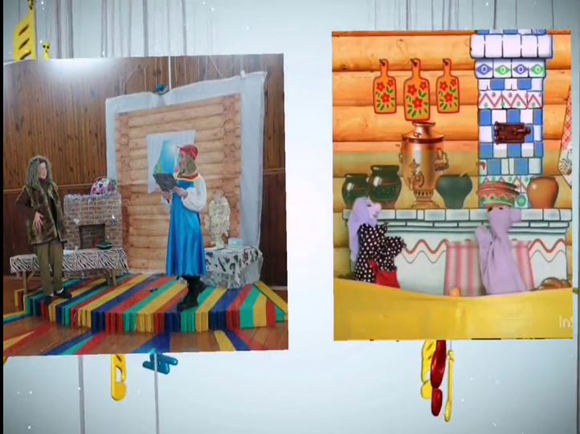
Данный конкурс был разделен на 4 этапа:

1) Визитная карточка «Перезвон талантов»;
Первый этап конкурса заключался в демонстрации достижений в профессиональной деятельности и показа наилучших качеств коллектива учреждения культуры. Все работы могли быть представлены в свободной форме (презентации, видео, видеорепортаж и т.д.)

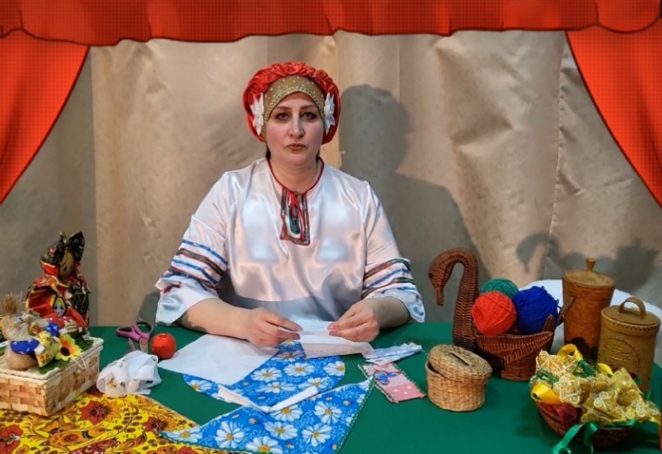
2) Мастер-класс «Щедра талантами родная страна»;
Участникам конкурса необходимо было провести мастер-класс, приуроченный к году народного искусства и нематериального культурного наследия народов России (фотозоны, куклы из любого материала, глиняные изделия и т.д.) и записать данный мастер – класс на видео.
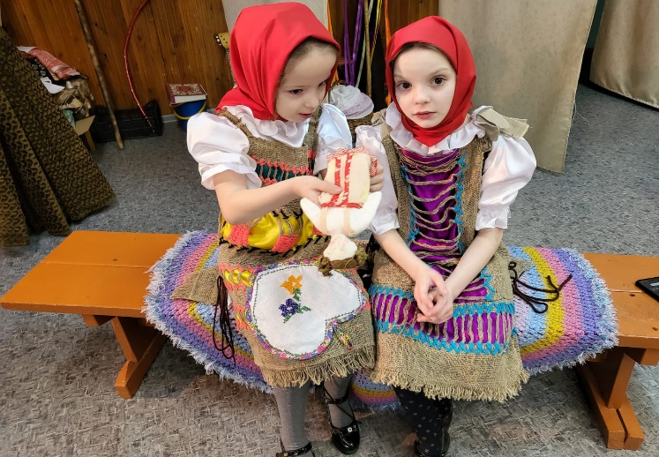
3) Творческий показ «Традиций живая нить»;
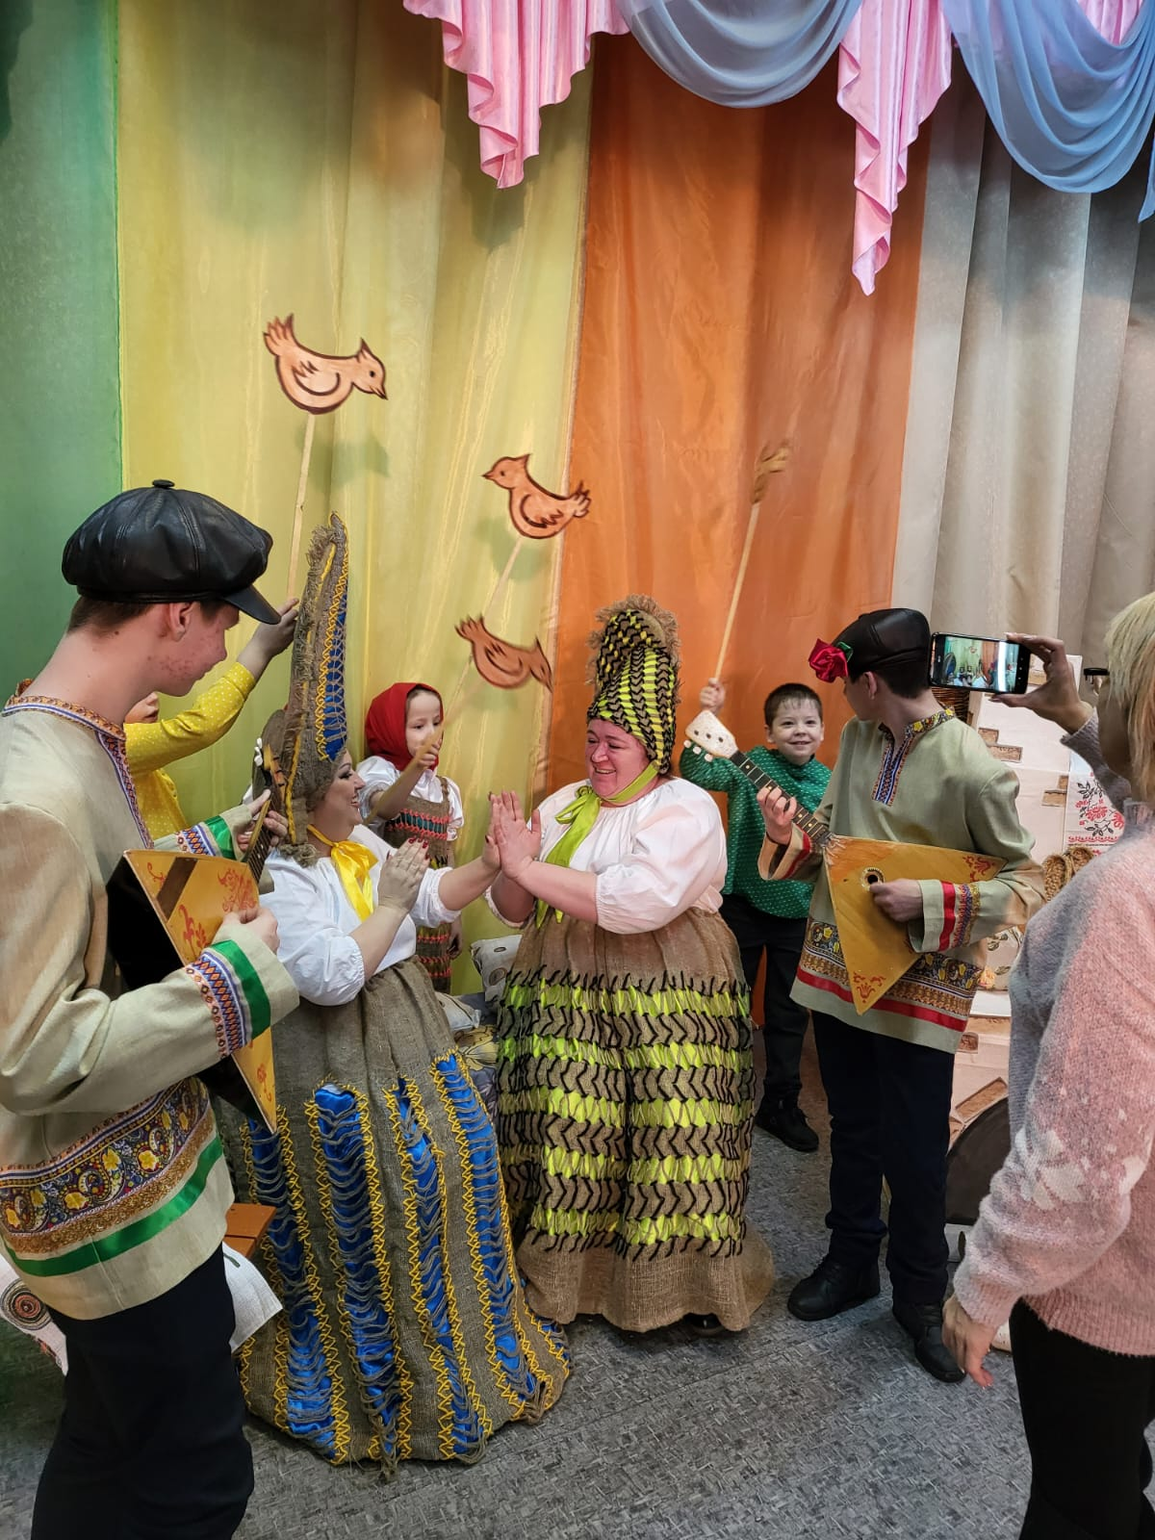
Данный этап был направлен на раскрытие творческого потенциала коллективов учреждений культуры и демонстрации творческих способностей, в одном из видов жанров художественного творчества: вокальный, чтецкий, танцевальный жанры, владение каким-либо музыкальным инструментом, в русском народном стиле организация фольклорных посиделок, обрядов и т.д.

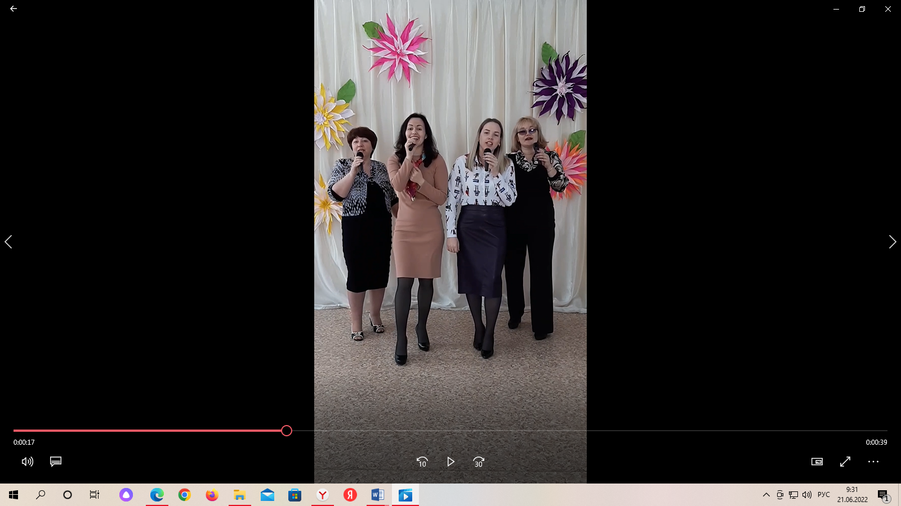

4) Челлендж-поздравление;
25 марта в России празднуют день работника культуры. В честь этого дня был объявлен Челлендж – поздравление. Каждый коллектив Дома культуры должен был сделать видеопоздравление коллегам, данное поздравление сопровождалось виртуальной передачей микрофона по цепочке следующему коллективу.
Победители и участники конкурса в каждой группе были награждены дипломами и сертификатами.

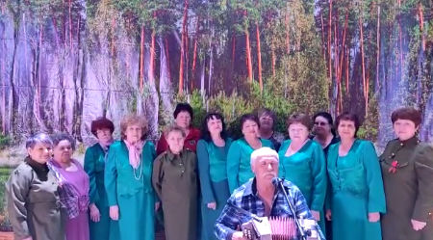
Районный онлайн – концерт «Победный май»
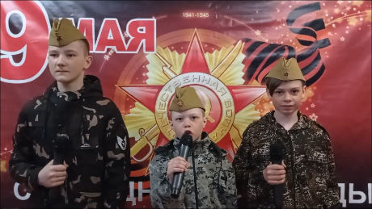
В преддверии празднования Дня победы на территории Зейского района был проведен районный онлайн-концерт «Победный май». К участию, в котором приглашались жители Зейского района всех категорий.
Основными целями и задачами онлайн-концерта являлись:
- укрепление чувства бережного отношения и любви к Родине на примере патриотической песни;
- развитие бережного отношения к истории страны, передающееся посредством песни;
- сохранение и популяризация культурного наследия и духовно-нравственных ценностей своей страны;
- сохранение исторической памяти о событиях военных лет людей разных поколений;
- побуждение участников концерта освещать свои патриотические идеи, мысли и действия в социальных сетях;

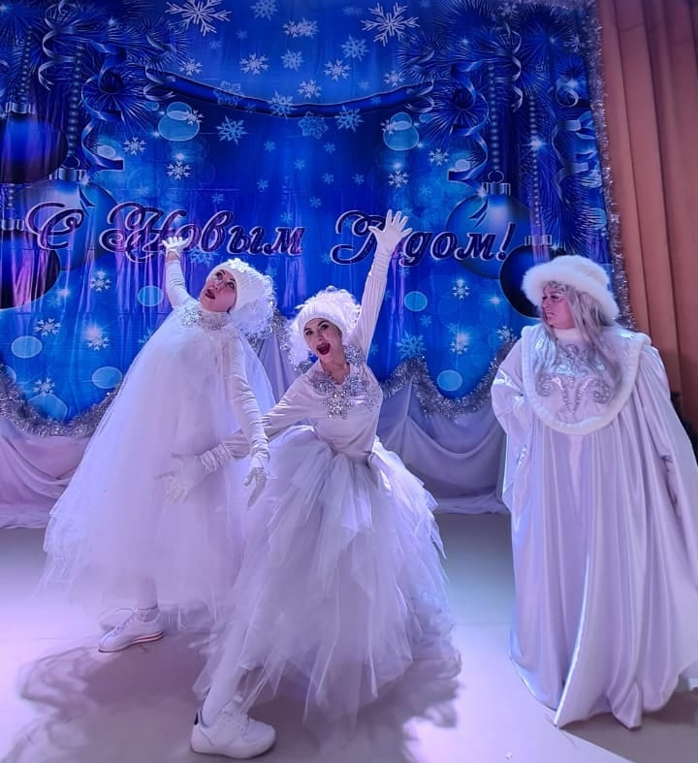
Новогодняя елка главы Зейского района
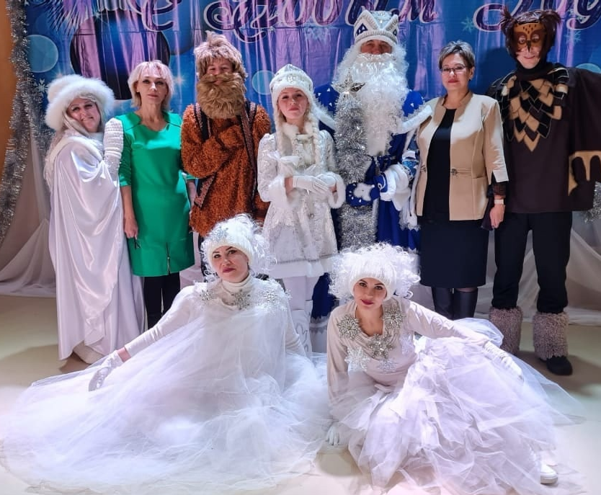
Хорошая традиция появилась в Зейском районе в 2019 году. Учащиеся, достигшие высоких результатов в развитии творческого, интеллектуального, физкультурно-спортивного потенциала в течение 2022 года, принявшие активное участие в социально значимых проектах на территории Зейского района и проявившие активную жизненную позицию приглашаются на районную «Елку главы».
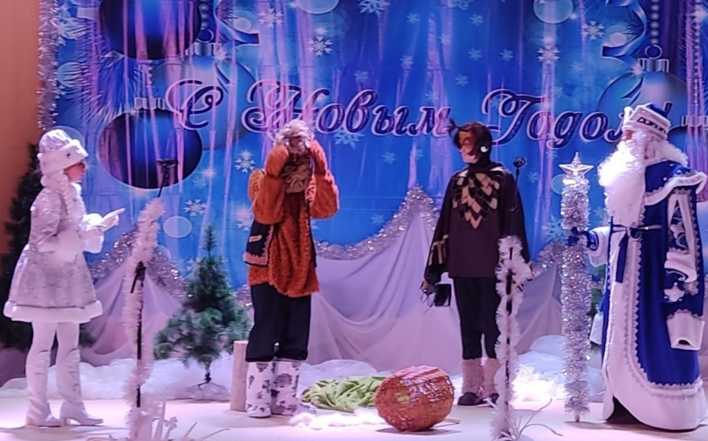
22 декабря в Доме культуры с. Сосновый Бор традиционное мероприятие «Елка главы» была организована для детей из семей мобилизованных участников СВО. Артисты народного театра " Этюд" (руководитель Ольга Бескоровайная ДК им. Клепикова с. Овсянка) показали для детей и родителей спектакль "Зимней сказочной порой..." (автор Ольга Бескоровайная). Присутствующих с наступающим праздником поздравила Глава Зейского района Илона Алексеевна Сысолятина.
Праздник продолжили театрализованной игровой программой специалисты районного отдела культуры, где играли с детьми в подвижные игры и вручили подарки от Деда Мороза и Снегурочки.
В связи с высоким уровнем заболеваемости ОРВИ районное мероприятие «Елка главы» для одаренных детей Зейского района была проведена в онлайн- режиме.
Видеозапись поздравления главы Зейского района и театрализованного представления была направлена во все школы и учреждения культуры района. Сладкие подарки и грамоты отличникам и активистам были вручены Дедом Морозом и Снегурочкой по месту жительства.

- по работе с разными возрастными и социальными категориями населения:

- детьми и подростками 3651 мероприятия, 87663 посещений; из них для детей группы «риска» 409, посещений 15266; для детей - сирот 0; посещений 0;
- молодежью: 1275 мероприятий, 72160 посещений;
- инвалидами: 24 мероприятий, 363 зрителей, в том числе с детьми с ОВЗ 7 мероприятий, 78 зрителей;
- пожилыми людьми: 142 мероприятий, 2730 зрителей.

Мероприятия с детьми и подростками:

- на базе Детской юношеской спортивной школы с. Овсянка, свою силу, ловкость и выносливость проявляли маленькие участники XII районной детской спартакиады.
Воспитанники дошкольных образовательных учреждений "Родничок", "Берёзка" и "Колосок" уверенно и быстро справлялись с полосой препятствий под поддержку зрительного зала и болельщиков. Бег змейкой на скорость, ползки через тоннели, владение мячом, строительство крепости, - это всего лишь малая часть спортивных состязаний, которые было необходимо преодолеть участникам!
Участников команд поддерживали весёлые и озорные Леди Баг и Тигруля. Они загадывали загадки и танцевали с воспитанниками детских садов.
Большая ответственность легла на капитанов команд. Ребята сдавали рапорта главному судье соревнований, принимали участие в поднятии государственного флага Российской Федерации.
По результатам соревнований места распределились следующим образом:
I место - команда "Колоски", детский сад "Колосок" с. Овсянка;
II место - команда "Крепыши", детский сад "Берёзка" с. Овсянка;
III место - команда "Родничок", детский сад "Родничок" с. Сосновый Бор.
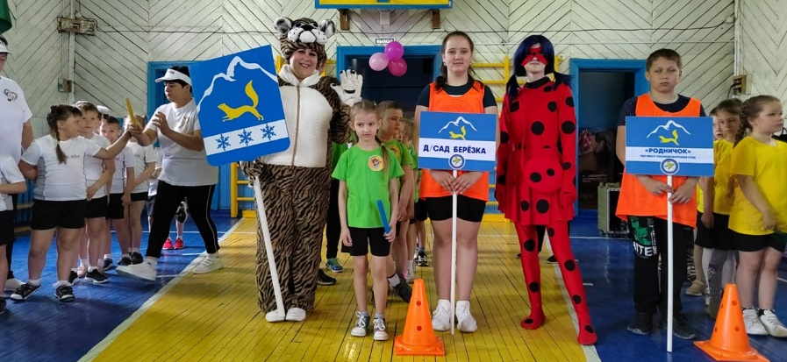

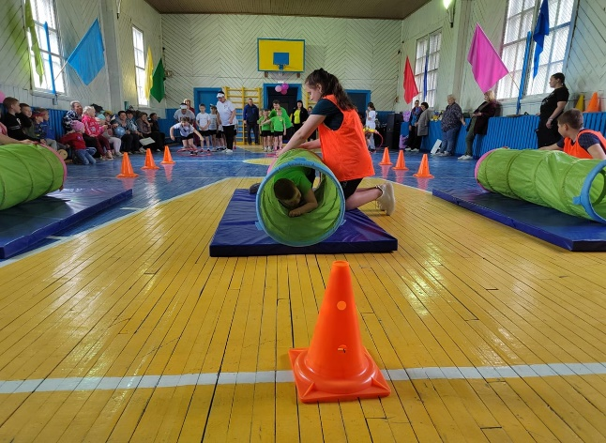

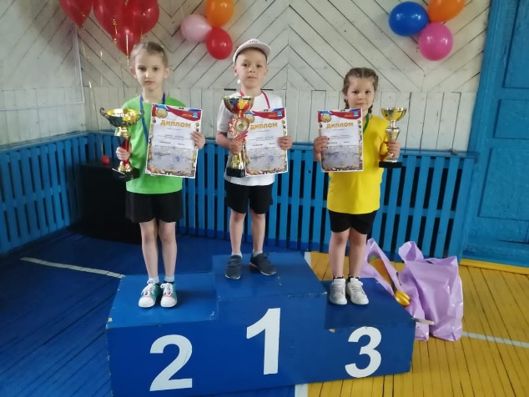

В рамках года Народного искусства и нематериального культурного наследия народов России, а также в честь Международного дня балалайки, работниками Дома культуры им. Г. П. Клепикова с. Овсянка была проведена фольклорная гостиная «Музыкальный символ России», где детям рассказали об истории создания русско-народного инструмента, провели мастер-класс по игре на балалайке, и в завершении мероприятия ребятам были показаны фотографии памятников, установленных в честь русской балалайки на территории Российской Федерации.
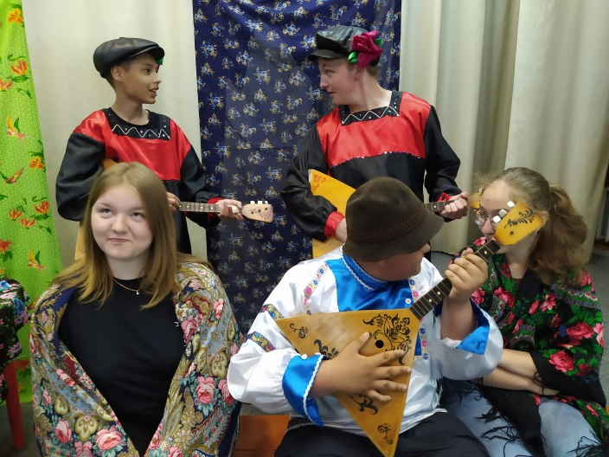
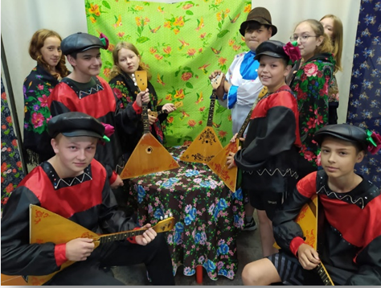

Мероприятия, проводимые с молодежью:
Помимо работы с молодёжью, проводимой учреждениями культуры Зейского района на базе клубных формирований, совместной работы с общеобразовательными учреждениями в районе набирает обороты волонтёрское и добровольческое движение. Ежемесячно, в мероприятиях, проводимых специалистами МКУ «Отдел культуры, архивного дела, молодёжной политики и спорта администрации Зейского района» принимает участие около 80 добровольцев по всему району.
За 2022 год молодёжь активно принимала участие в следующих мероприятиях:
Всероссийском конкурсе «Пробуждая сердца», Всероссийских акциях: Вам, любимые», «Дорогая, ты права», «Неженская работа».
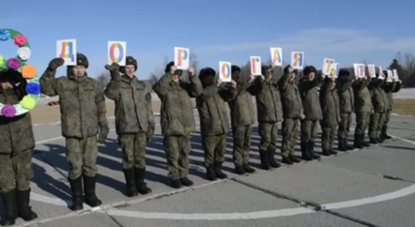
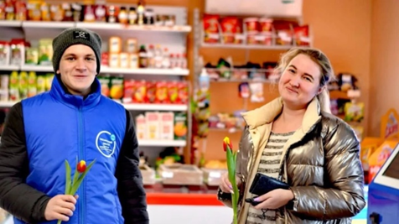

В областных конкурсах: на лучшую социальную рекламу «Мы вместе», в конкурсе «Доброволец Амура», «Открытка Победы».
В конкурсе «Доброволец Амура» два представителя из Зейского района получили призовые места. Покидько Виктория Игоревна - учитель начальных классов МАОУ Овсянковская СОШ Зейского района - победитель в номинации «Помощь детям», Липовцева Олеся Анатольевна - тренер -преподаватель МБУ ДО ДЮСШ с. Овсянка – победитель в номинации «Волонтёрство в сфере ЖКХ». Участники конкурса награждены дипломами и памятными подарками министерства образования и науки Амурской области.
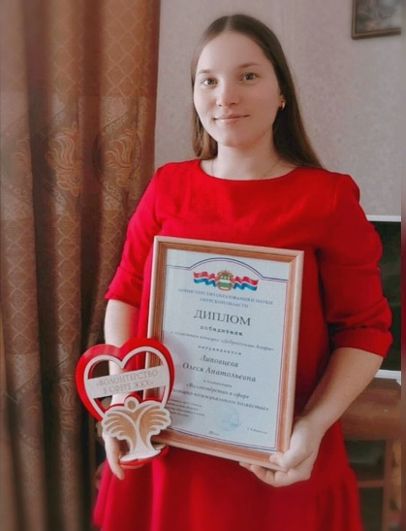
В областном конкурсе на лучшую социальную рекламу «Мы вместе» Соловьёва Анна из с. Овсянка заняла III место, предоставив на суд жюри министерства образования и науки Амурской области видеоролик под названием «Береги себя».
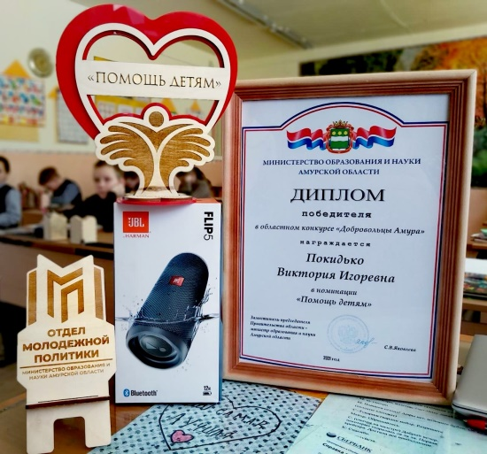

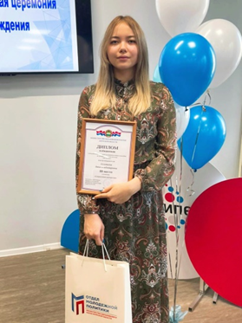

Молодёжь Зейского района и представители, курирующие молодёжную политику в Зейском районе принимают участие в окружных форумах:
- окружной форум добровольцев Дальневосточного и Сибирского федеральных округов (г. Владивосток);
- дальневосточный молодёжный образовательный форум «Амур» (г.Комсомольск-на-Амуре)
Областных форумах, семинарах, проводимых отделом молодёжной политики Министерства образования и науки Амурской области:
- областной патриотический форум (г. Благовещенск)
- областной культурный форум Доброкульт28 (г. Благовещенск).
Участие в форумах – это стартовая площадка для профессионального и личностного развития молодёжи, это возможность знакомства с работой по направлению молодёжной политики, повышение компетенций и навыков, обмен опытом, реализация новых идей и проектов на подведомственной территории.

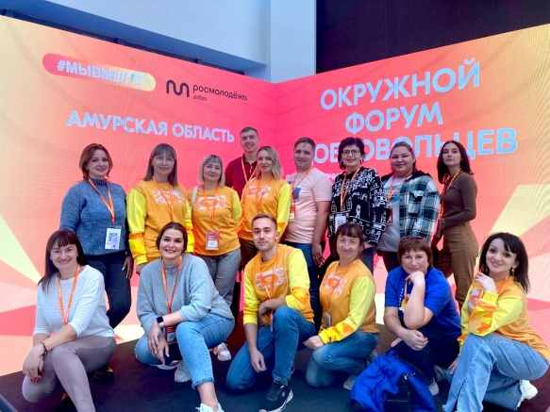
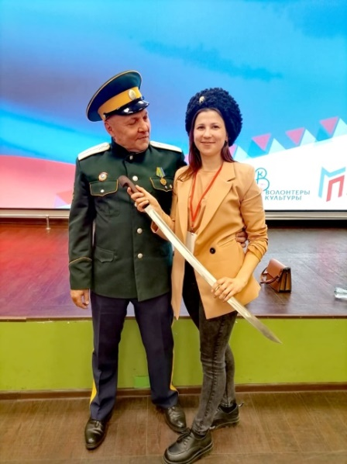
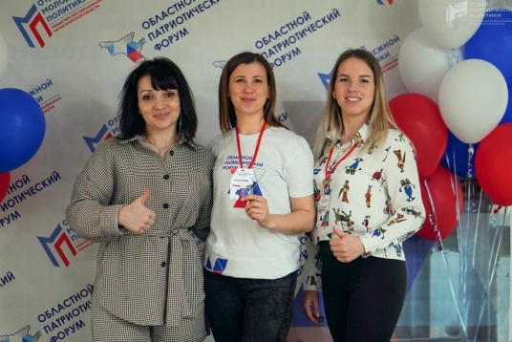

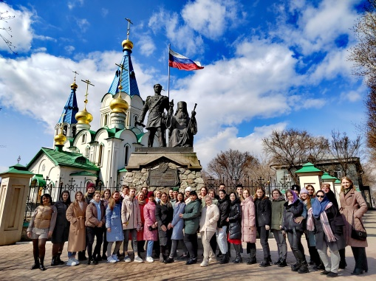
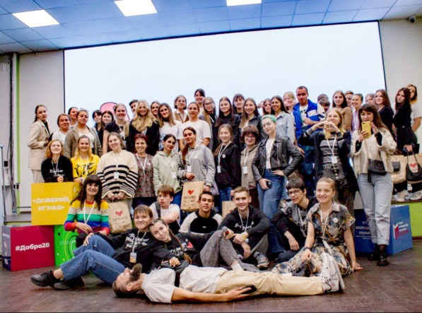

С 4 по 7 декабря представители Зейского района совместно с делегацией Амурской области приняли участие в международном форуме #МыВместе в г. Москва, а с 9 по 12 декабря во Всероссийском патриотическом форуме в г. Санкт-Петербург, идеи и новые формы проведения площадок, предлагаемых на формных компаниях успешно реализуются на территории муниципального образования.

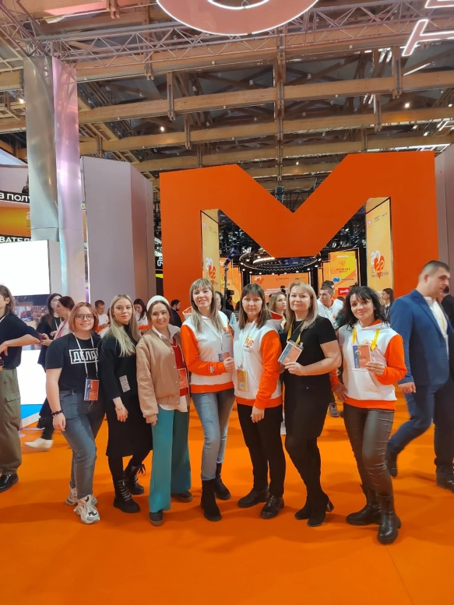
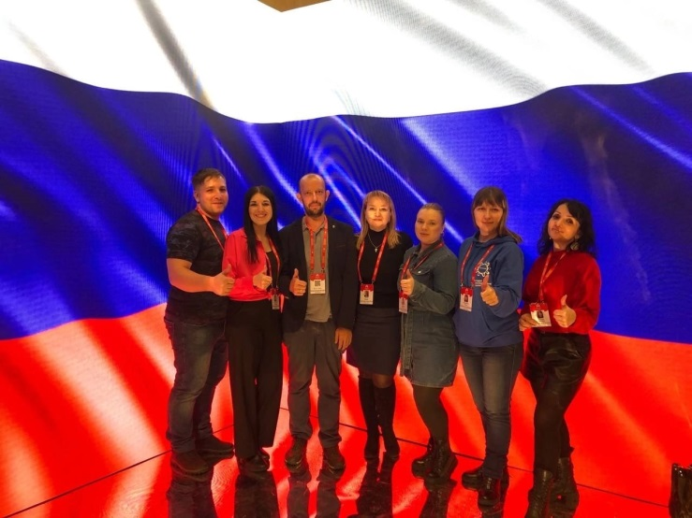

Большое внимание уделяется патриотическому воспитанию молодёжи. С этой целью на территории района организуются и проводятся мероприятия, посвящённые Дню защитника Отечества, Дню вывода войск из Афганистана, Дню Победы в Великой Отечественной войне, Дню России. В акциях и флешмобах, патриотических субботниках, велопробегах, поздравлениях тружеников тыла «Наши защитники», «Георгиевская ленточка», «Мы чтим! Мы помним!», «Свеча памяти», «Улицы в лицах», «Мы Россия! Мы вместе», количество участников 458 человек.
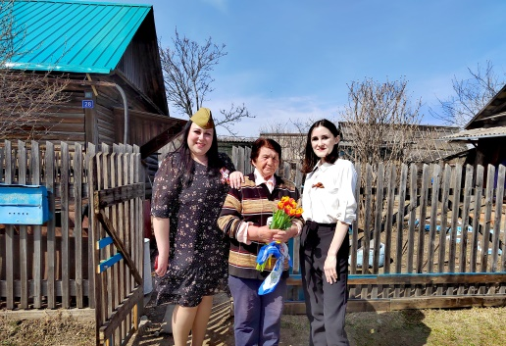
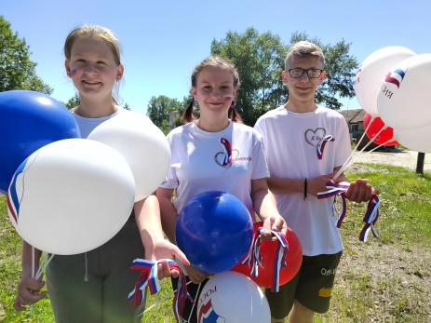

В 2022 году молодёжь и волонтёры Зейского района приняли участие в федеральном проекте по программе «Формирование комфортной городской среды», за участие в проекте ребята награждены благодарственными письмами Ресурсного центра развития добровольчества Амурской области.
Для усовершенствования и развития социальной активности представители молодёжи района проходят регистрацию и обучение на платформе Добро.ру. На сегодняшний день количество зарегистрированных волонтёров на сайте - 114 человек, в том числе волонтёры «серебряного» возраста. Учёт отработанных волонтёрских часов и вся деятельность членов команды добровольцев ведётся на сайте Добро.ру, а также специалистами отдела ведутся личные книжки волонтёра. По окончанию учебного года выпускники 9-х и 11-х классов, принимающие активное участие в волонтёрской, добровольческой деятельности награждены благодарностями отдела культуры, архивного дела, молодёжной политики и спора администрации Зейского района. В торжественной обстановке, ребятам, вручаются волонтёрские книжки и памятные подарки за личный вклад в развитие добровольческого движения в Зейском районе.

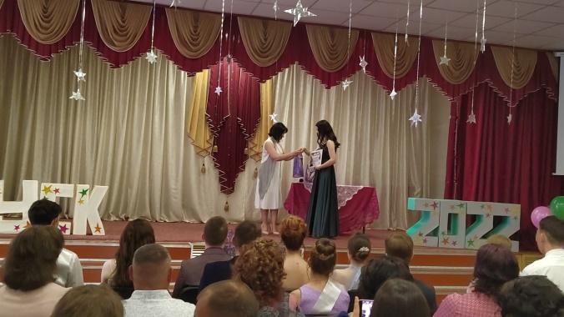
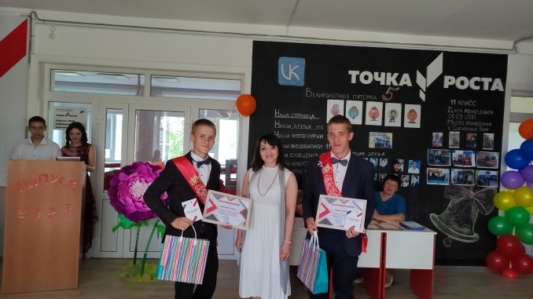

В соответствии с постановлением Губернатора Амурской области от 14.07.2006 г. № 387 «О ежегодной премии губернатора Амурской области за вклад в реализацию молодёжной политики» и на основании решения экспертного совета по присуждению ежегодных премий губернатора Амурской области за вклад в реализацию государственной молодёжной политики от 03.06.2022 г. звание лауреата ежегодной премии присвоено Липовцевой Олесе Анатольевне – тренеру - преподавателю МБУ ДО «Детская юношеская спортивная школа с. Овсянка».
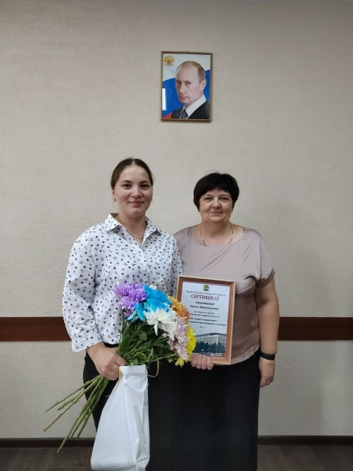
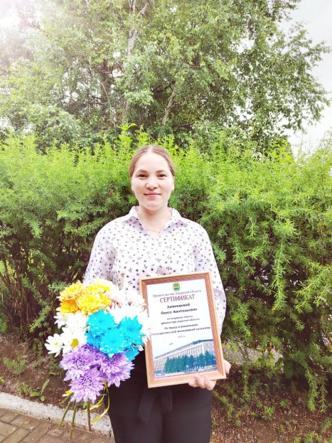

2 декабря в преддверии Дня добровольца состоялось торжественное мероприятие, организованное отделом молодёжной политики министерства образования и науки Амурской области, в рамках которого были вручены сертификаты лауреатов премии губернатора Амурской области и дипломы победителей областного конкурса "Добровольцы Амура".
Победителями конкурса «Добровольцы Амура – 2022» стали : Яровая Ксения Александровна учитель МБОУ Юбилейненская СОШ, - победитель конкурса "Добровольцы Амура" в номинации "Организатор добровольчества" и Скачидуб Вия Юрьевна, библиотекарь с. Сосновый Бор, победитель в номинации "Патриотическое волонтёрство".
Шкилева Кристина Михайловна, специалист МУ "Социально-культурный центр Зейского района " по результатам решения экспертного совета стала лауреатом премии губернатора в номинации «Инициатива года» и получила премию в размере 20 000 рублей.
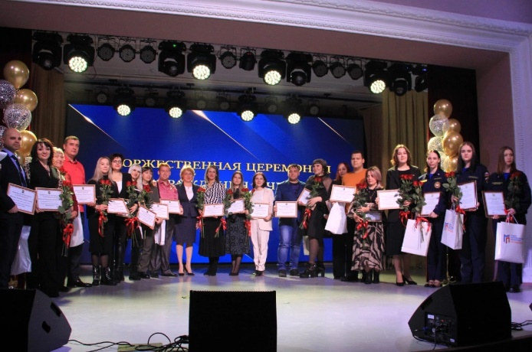
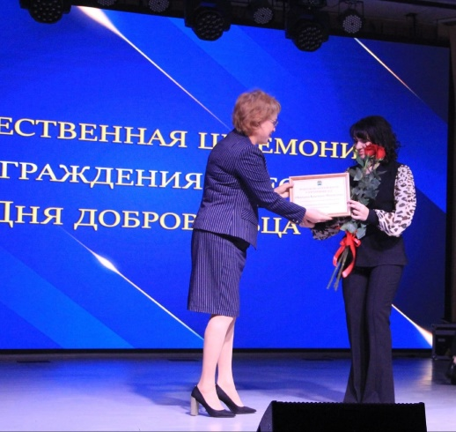

Сотрудники учреждений культуры Зейского района мероприятия с инвалидами проводят в основном в форме посещения на дому: поздравления с государственными праздниками, проведение дня рождения или юбилеев, помощь по дому. При необходимости доставка книг или продуктов, доставка инвалидов в Дом культуры на мероприятия и обратно.
В Доме культуры с. Амуро-Балтийск частыми участниками различных мероприятий являются инвалиды детства – 2 чел.
Мероприятия с пожилыми и ветеранами:
на базе ДК Сосновый Бор сформирован и ведёт активно свою творческую деятельность клуб выходного дня «Россияночка». В составе коллектива творчески реализуются 16 человек пенсионного возраста.
Основной задачей деятельности в данном направлении предоставления людям пожилого возраста возможность активного участия в культурной жизни своего села. Для достижения используются следующие формы:
- тематические вечера и вечера отдыха;
- занятия спортом;
- календарные праздники;
Наиболее значимые мероприятия для пожилых людей, проведенных за отчетный период;
- вечер отдыха «Заходите к нам на огонёк»;
- театрализованные посиделки «Тёщины вечерки»;
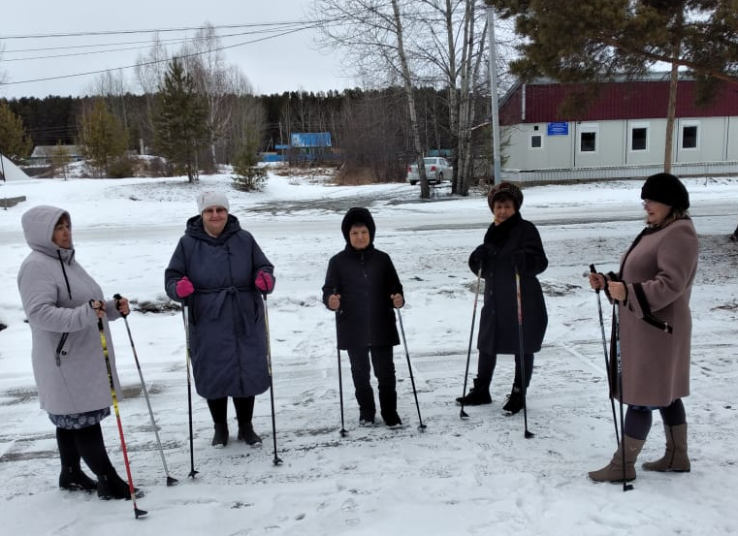
- вечер отдыха «Самым милым и любимым», посвящённый Международному женскому дню - 8 марта;
- участие в районном онлайн – концерте «Победный май»;
- развлекательная программа «Возраст жизни не помеха»;
- участие в концерте посвященному Дню Победы;
- вечер отдыха «Поздравляем»;
- вечер отдыха «За молодильными яблочками»
- «Ретро-кафе «Как прекрасен этот мир».
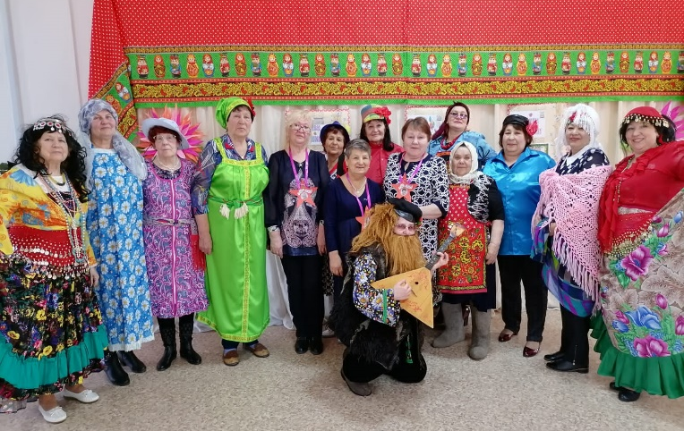
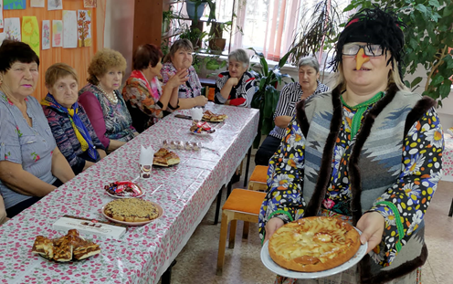

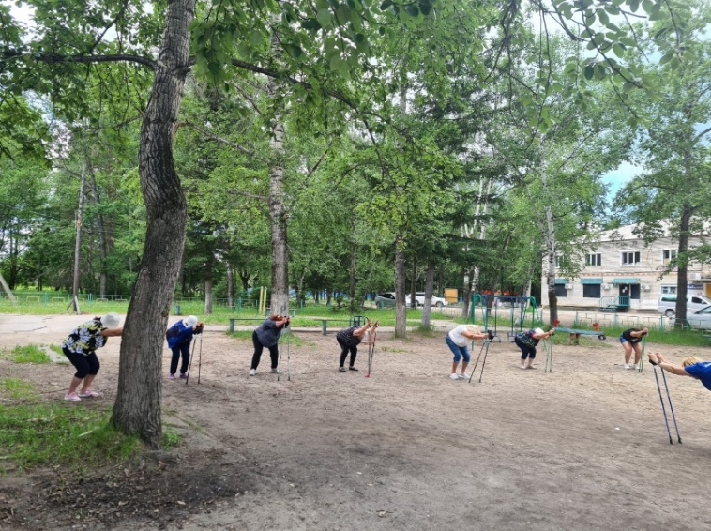
В апреле на территории Зейского района стартовала акция «Субботняя зарядка». Целью акции является привлечение как можно большего числа жителей Зейского района к занятиям физкультурой, спортом и здоровому образу жизни. Первыми активными участниками акции были члены клубных формирований для пожилых, позже к акции присоединились дети и подростки
поселений.
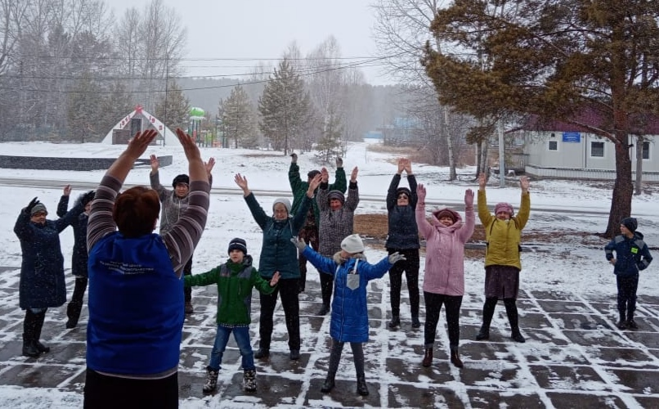
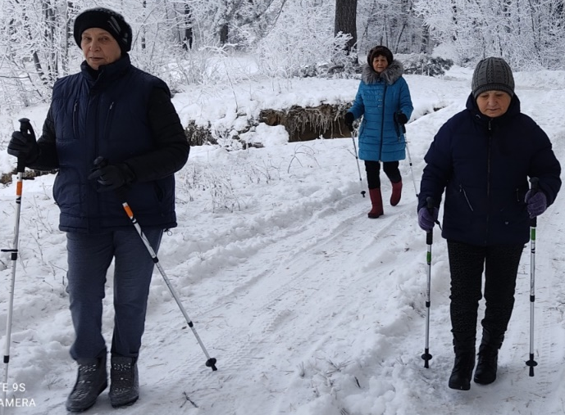

С 28 октября по 7 ноября 2022 года на территории Зейского района был организован районный конкурс «Хорошо нам рядышком с дедушкой и бабушкой!», посвященный Дню бабушек и дедушек.
Целью и задачами Конкурса являлись:
- воспитание доброго и уважительного отношения к старшему поколению;
-укрепление связей поколений, создание праздничной атмосферы для старшего поколения;
- повышение интереса к семейным ценностям и к институту семьи;
- укрепление совместного творчества детей и родителей;
Для участия в конкурсе необходимо было записать видеоматериал с поздравлением бабушек и дедушек (исполнение песен, танцев, показ фокусов, театрализованных зарисовок и т.д.) с использованием праздничного оформления, сценических костюмов и реквизита. В конкурсе приняли участие 10 семей из поселений Зейского района: с. Овсянка, п. Береговой, с. Ивановка, п. Огорон, п. Тунгала,п.Снежногорский.
По итогам конкурса определены 4 победителя:
I место – семья Карандашевых п. Береговой; II место – семья Курносовых п. Береговой;
II место – семья Сыровяткиных с. Овсянка;
III место – семья Лычагиных и Шлендик с. Сосновый Бор.
По итогам конкурса победители награждены дипломами и призами.
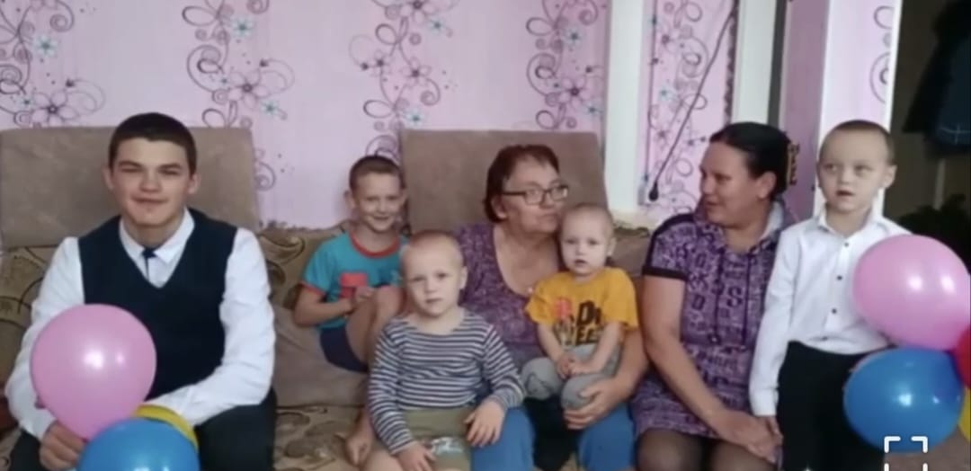

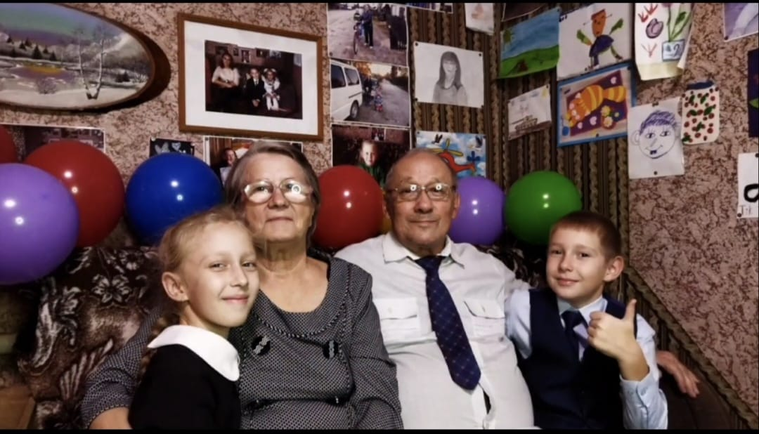

8. Выполнение целевого показателя национального проекта «Культура» «Число посещений культурных мероприятий»

Показатели | Базовый 2019 | 2020 год | 2021 год | 2022 год | План на 2023
Посещение мероприятий, чел. | 168,66 | 309,89 | 310,17 | 246,26 | 202,39
Плановое увеличение | х | 0,35 | 1,0 | 1,1 | 1,2
Плановое увеличение, чел. | х | 59,03 | 168,66 | 185,53 | х
Фактическое увеличение, % | х | 424 | 83 | 33 | х
9. Деятельность, направленная на сохранение, развитие и популяризацию самодеятельного художественного творчества.

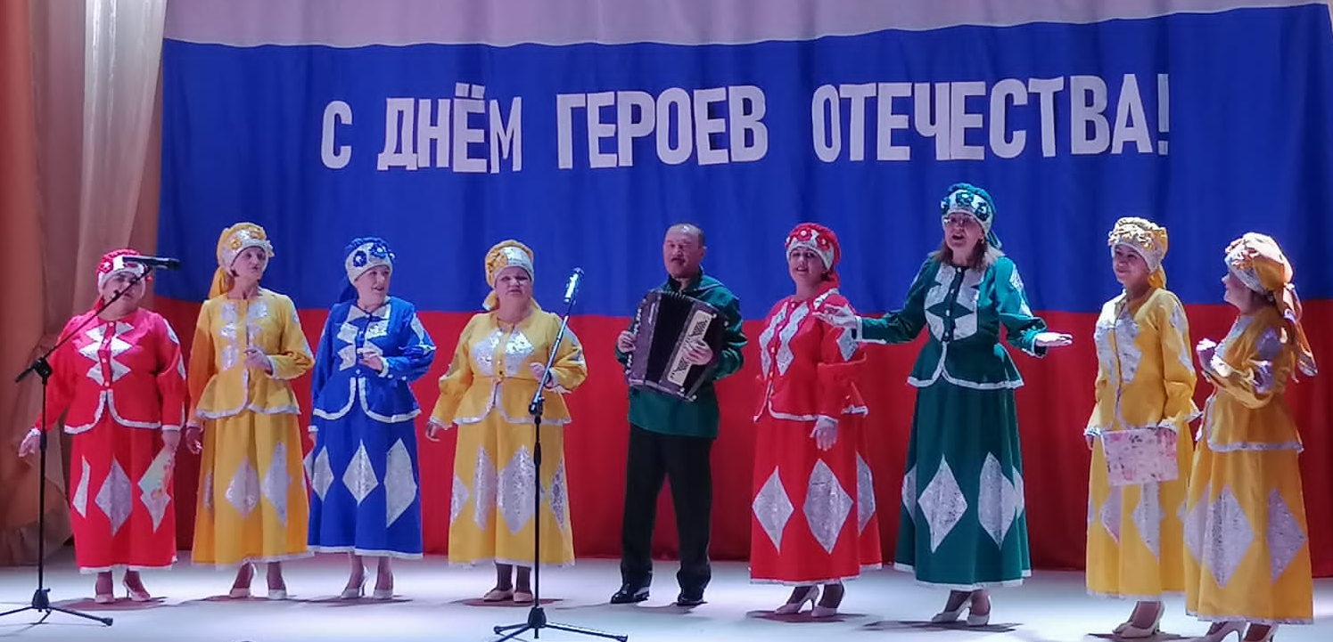
Народная вокальная группа «Бессонница»
Дома Культуры с. Заречная Слобода МУ СКЦ Зейского района руководитель Марина Николаевна Тихонова коллектив принял участие в мероприятиях различного уровня:
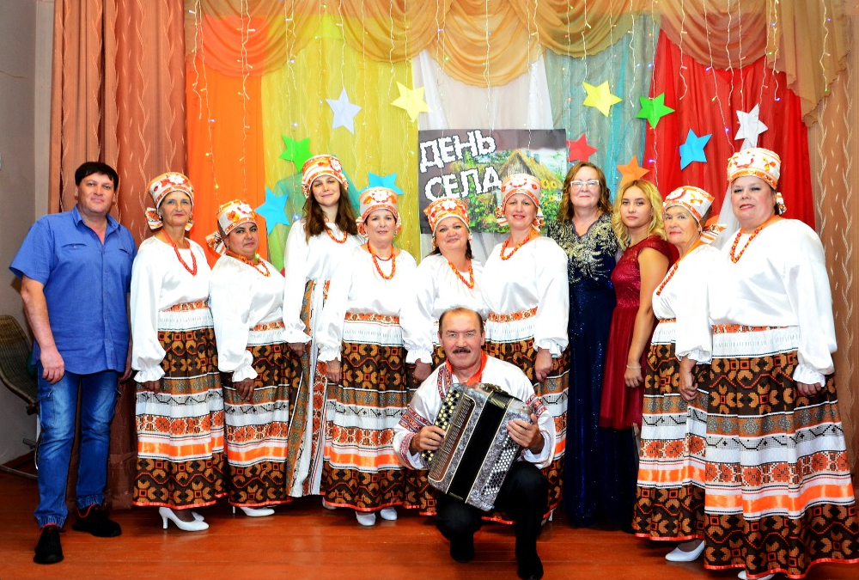
- фестиваль народного творчества «Карусель, г. Зея»;
- юбилей народного хора ветеранов труда г. Зея;
- юбилей села п. Снежногорский;
- патриотический концерт п. Юбилейный;
- патриотический концерт с. Сосновый Бор.

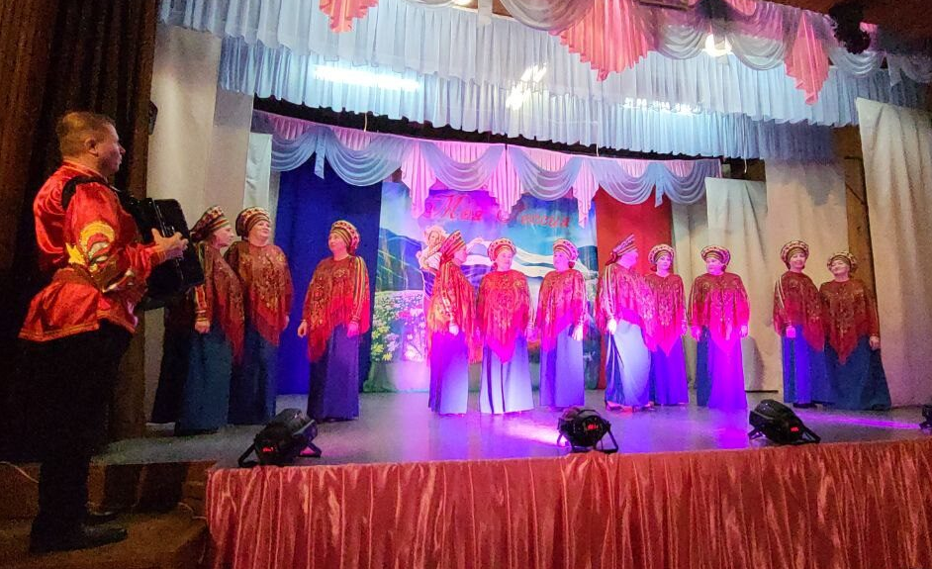
Народный хор «Калинка»
Дома Культуры им. Г. Клепикова с. Овсянка МУ СКЦ Зейского района, руководитель Виктор Георгиевич Руденко – принял участие в:
- фестиваль народного творчества «Карусель, г. Зея»;
- юбилей народного хора ветеранов труда г. Зея;
- патриотический концерт, с. Овсянка

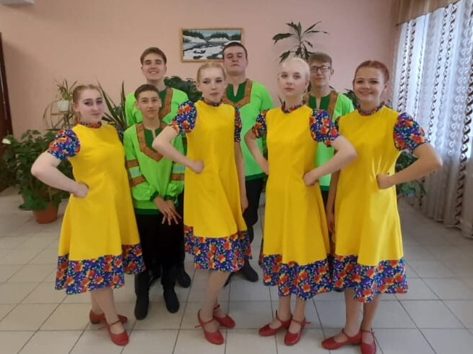
Образцовый ансамбль танца «Фантазеры» сельского Дома Культуры с. Овсянка МУ СКЦ Зейского района, руководитель Елена Николаевна Бабайкина, принял участие:
- в областном фестивале «Область танца»;
- фестиваль хореографического искусства «Танцевальная капель-2022» г. Зея;
- II Всероссийский патриотический конкурс «Мы Россияне!»;
- фестиваль народного творчества «Карусель», г. Зея;
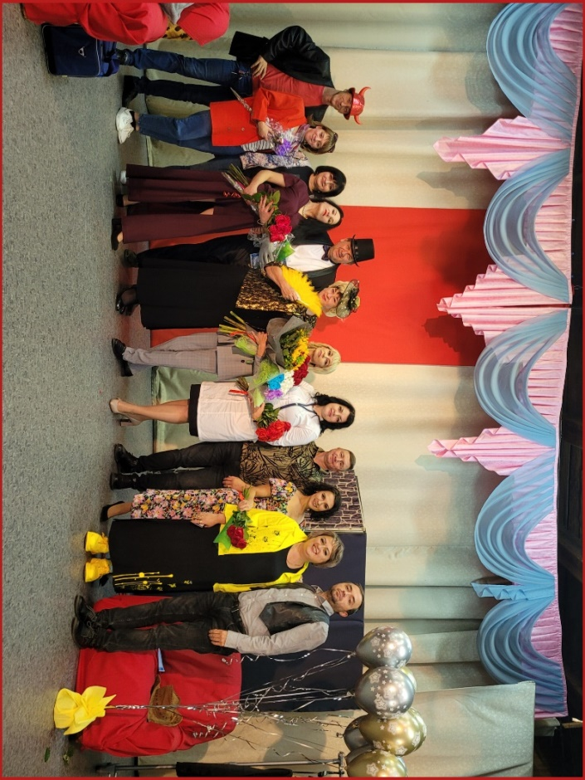
- концерт, посвященный Дню России, с. Александровка, Зейский район;
- патриотический концерт «За мир, за правду, За Донбасс!», г. Зея.
- межмуниципальный ежегодный таёжный фестиваль «Брусничка», г. Зея.
Народный театр малых форм «Этюд»
Дом Культуры им. Г. Клепикова с. Овсянка МУ СКЦ Зейского района, руководитель Ольга Владимировна Бескоровайная принял участие:
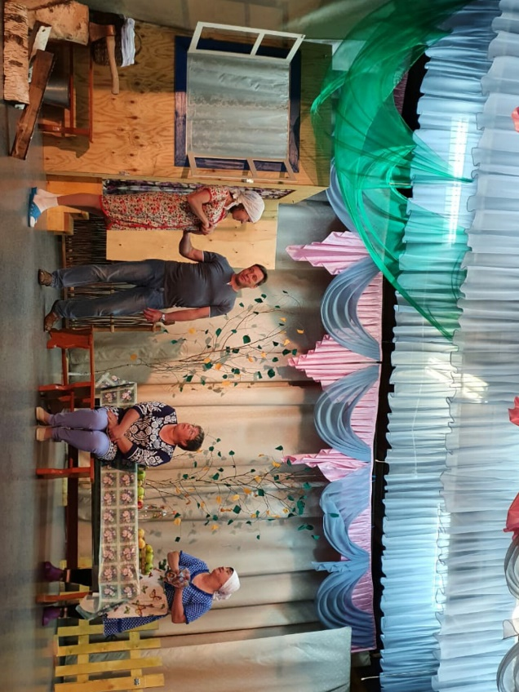
- II Всероссийский конкурс «БлагоДа – Творчество без границ»;
- юбилейный концерт ДОСААФ России в г. Зее;
- ёлка Главы Зейского района, с. Сосновый Бор.
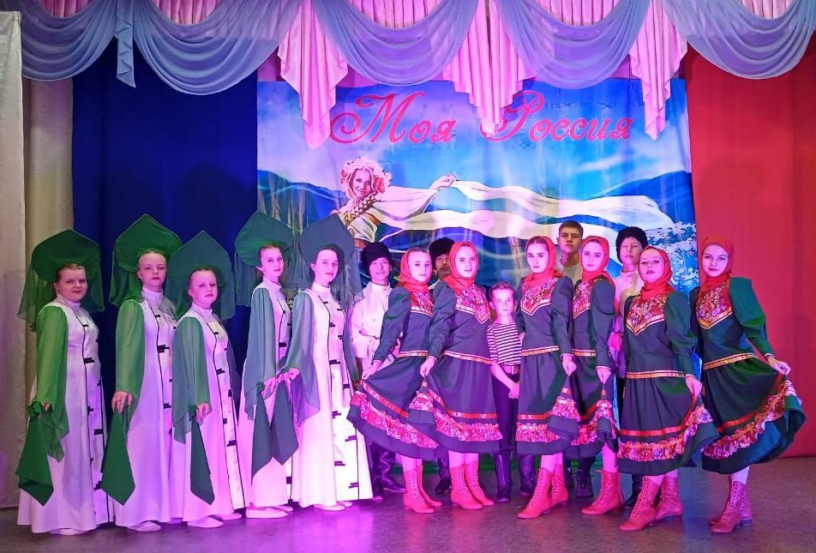
Образцовый ансамбль танца «Экспромт»
Дома Культуры им. Г. Клепикова с. Овсянка МУ СКЦ Зейского района, руководитель Александра Юрьевна Кан, принял участие в:
- фестиваль хореографического искусства «Танцевальная капель-2022» г. Зея;
- в областном фестивале «Область танца 2022»;
- фестиваль народного творчества «Карусель», г. Зея;
- патриотический концерт с. Сосновый Бор;
- концерт, посвященный Дню России, с. Александровка, Зейский район;
- межмуниципальный ежегодный таёжный фестиваль «Брусничка», г. Зея.
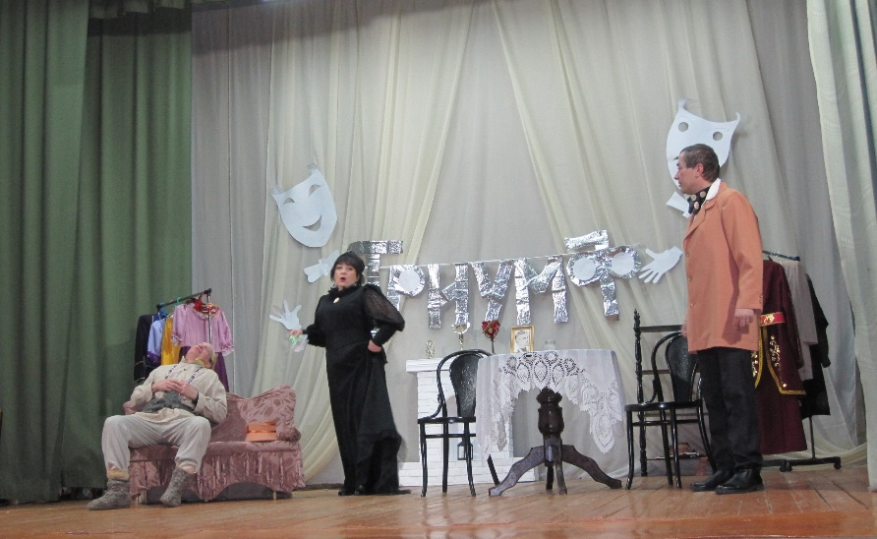

Народный драматический театр «Триумф»
сельского Дома Культуры с. Овсянка МУ СКЦ Зейского района, руководитель Архипенко Антонина Александровна,
принял участие в Международном конкурсе искусств «Мелодии души».

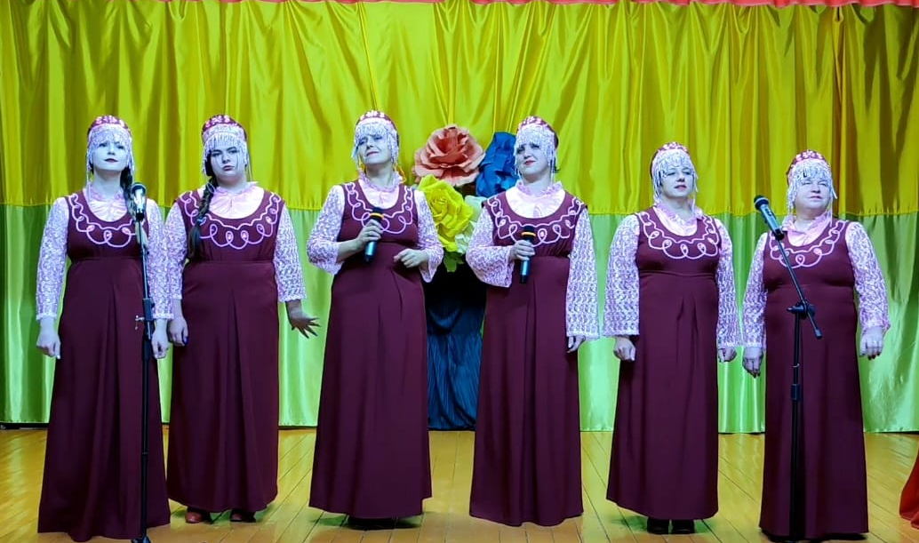
Народный ансамбль песни «Россияночка» Дома Культуры с. Октябрьский МУ СКЦ Зейского района, руководитель Елена Владимировна Перелыгина. Ансамбль активно участвует в культурной жизни села, принимает участие в культурно- массовых мероприятиях.
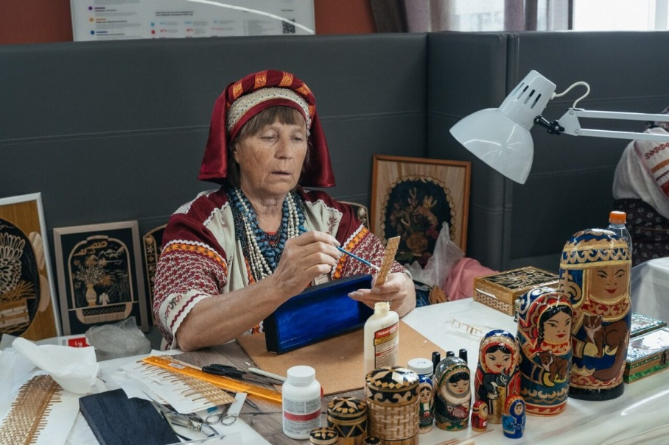

Народный мастер декоративно-прикладного творчества Лебедева Наталья Леонидовна (с. Березовка)
Народный мастер декоративно-прикладного творчества Лебедева Наталья Леонидовна (с.Березовка) за отчетный период приняла участие:
- в V всероссийском конкурсе «Дальний Восток мастеровой»;
- межмуниципальный ежегодный таёжный фестиваль «Брусничка», г. Зея;
- выставка – ярмарка «Симфония весны»;
- конкурс памяти Василия Ланового «Пробуждая сердца»;
- персональная выставка «Веселое окружение», с. Березовка;
- выставка ДПИ «Рукотворные чудеса», г. Зея;
- персональная выставка «Волшебная соломка», с. Березовка.

В целях создания благоприятной культурной среды для воспитания и развития личности, формирования у жителей позитивных ценностных установок на территории Зейского района ведут работу 154 клубных объединений, количество участников в которых составляет 1809 человек. из них:
-детей 1108 человек;
-молодежь 218 человека;
-взрослые 483 человек.

В сравнении с 2021 годом количество клубных формирований увеличилось на 6, количество участников - увеличилось на 5 человек, 7 любительских коллективов имеют звание "народный" и "образцовый". Увеличение количества клубных формирований связано с привлечением новых сотрудников.

№ п.п. | Виды клубных формирований |  | Возрастные и социальные категории, количество участников
№ п.п. |  |  | Всего | кол-во уч. | Для детей до 14 лет | кол-во уч. | Для молодежи от 15 до 24 лет | кол-во уч. | Для взрослых | кол-во уч. | В том числе инклюзивные | кол-во
 | Всего клубных формирований |  | 154 | 1809 | 95 | 1108 | 18 | 218 | 41 | 483 | - | -
из них
I. | Любительские объединения и клубы по интересам |  | 30 | 356 | 9 | 111 | 5 | 56 | 16 | 189 | - | -
II. | Прочие клубные формирования |  | 124 | 1453 | 86 | 997 | 13 | 162 | 25 | 294 | - | -
из них:
1. |  | формирования самодеятельного народного творчества | 124 | 1453 | 86 | 997 | 13 | 162 | 25 | 294 | - | -
2 |  | спортивные формирования (секции) | - | - | - | - | - | - | - | - | - | -

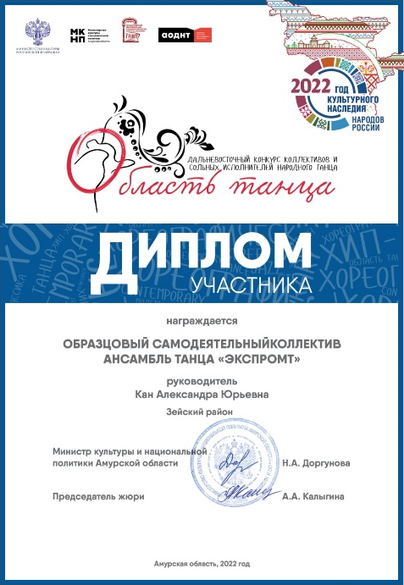
В течение 2022 года самодеятельные коллективы, мастера ДПИ, жители Зейского района принимали участие в региональных и всероссийских фестивалях, выставках и конкурсах. Среди них:
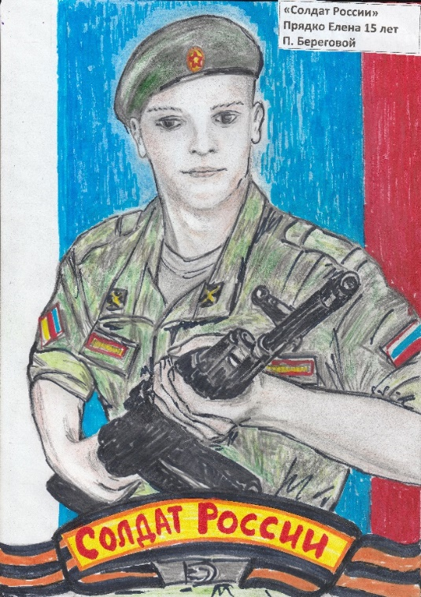
В режиме онлайн, четыре танцевальных коллектива учреждений Зейского района «Экспромт», «Фантазеры», «Юктэкэн» и «Конфетти», принимали участие в областном фестивале «Область танца»

Участие в областном фестивале «С Днём защитника Отечества», рисунок Елены Прядко из п. Береговой включен в набор поздравительных открыток.
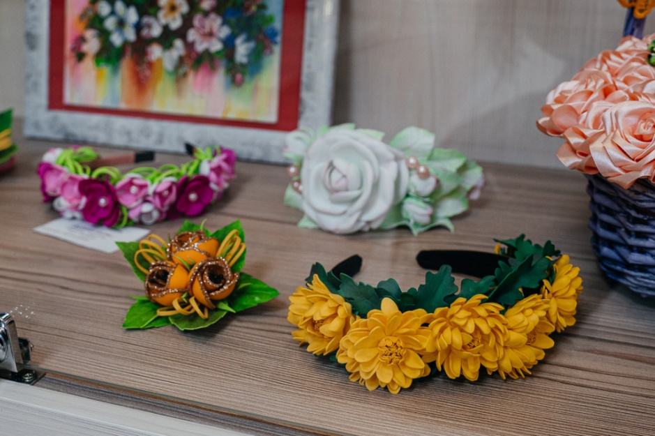

Участие в выставке-ярмарке изделий ручной работы
«Симфония весны»
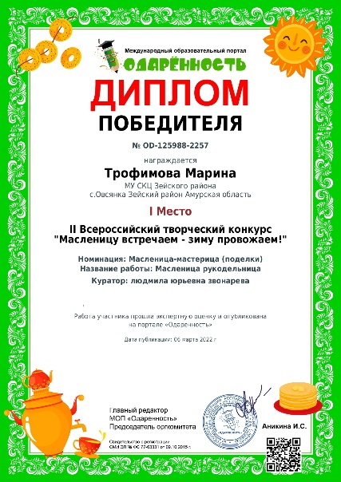
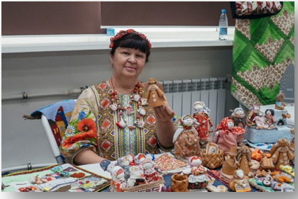
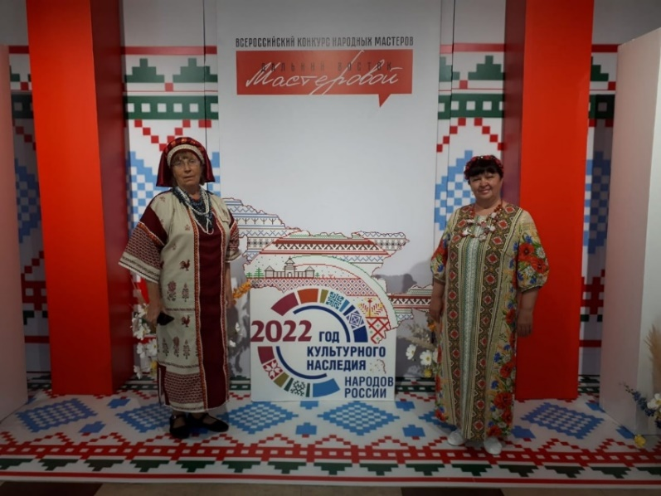
Народный мастер ДПИ Н.Л. Лебедева и рукодельница М.А. Трофимова приняли участие в V Всероссийском конкурсе народных мастеров «Дальний Восток мастеровой», который проходил в рамках Года народного искусства и нематериального культурного наследия народов России и XII Международного фестиваля «Российско-китайской ярмарки культуры и искусства.
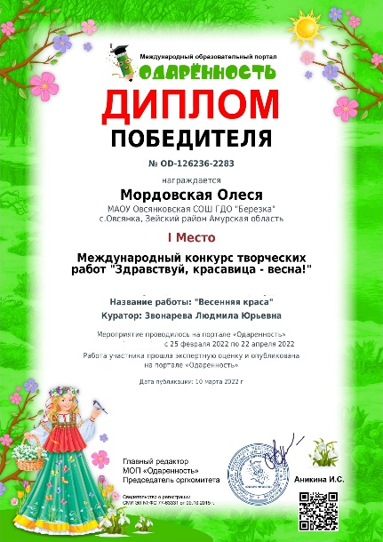
Активные жители с. Овсянка приняли участие на международном образовательном портале «Одаренность» во II Международном творческом конкурсе «Прекрасный день – 8 Марта», завоевав призовые места.
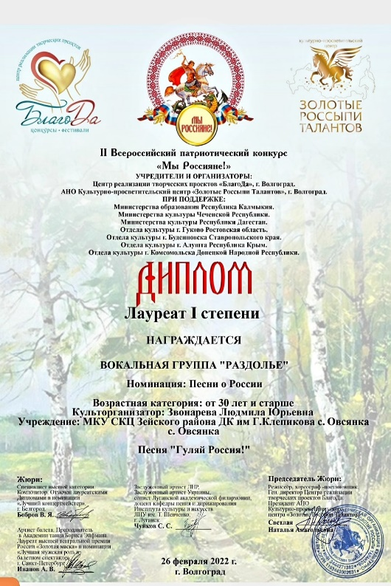

Участники вокальной группы "Раздолье" рук. Людмила Звонарёва, приняли участие во ll Всероссийском патриотическом конкурсе "Мы Россияне!». Диплом Лауреата Первой степени -достойная награда для вокальной группы.

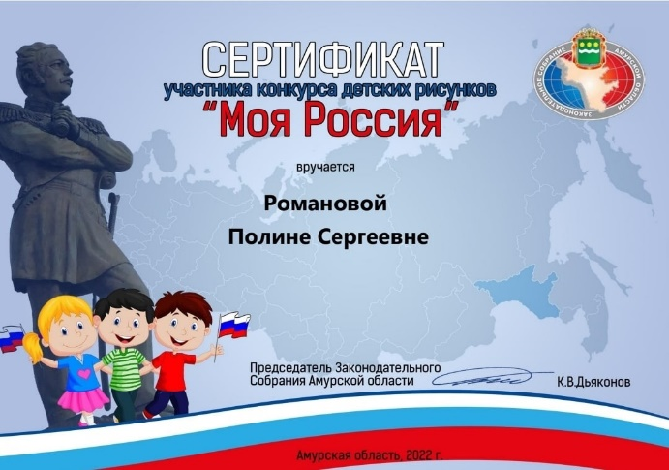
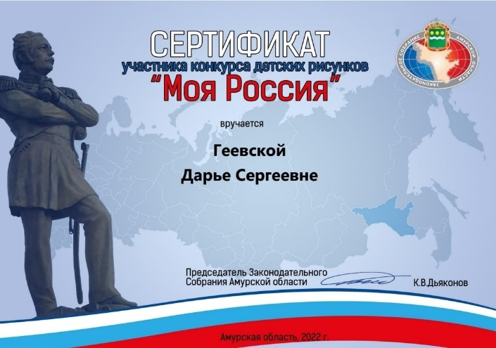
В рамках Года культурного наследия народов России и преддверии Дня России Законодательное Собрание Амурской области объявило конкурс детских рисунков «Моя Россия».

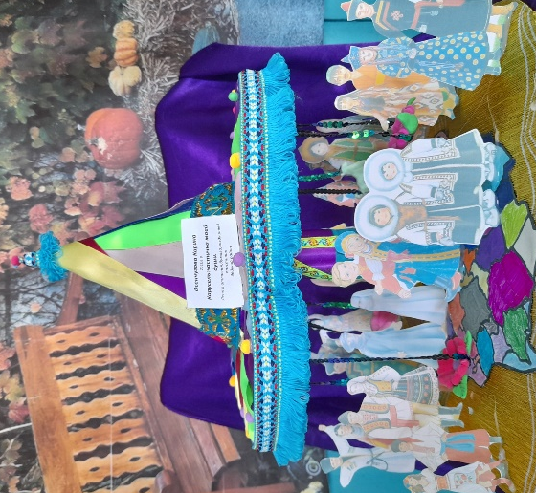
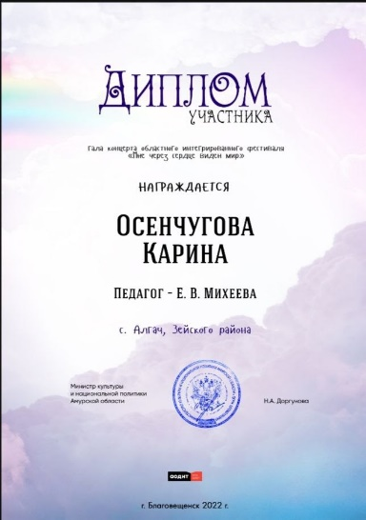
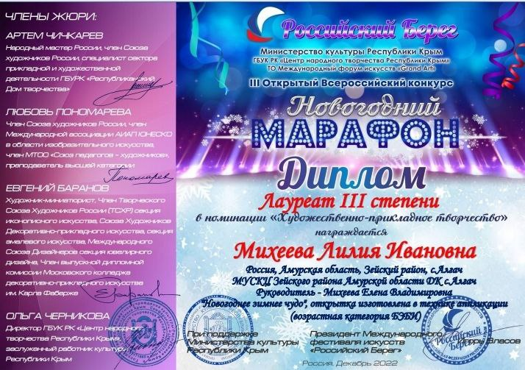
Дети из с. Алгач и п. Тунгалы приняли участие в областном интегрированном фестивале художественного творчества детей и молодежи с ограниченными возможностями здоровья «Мне через сердце виден мир».

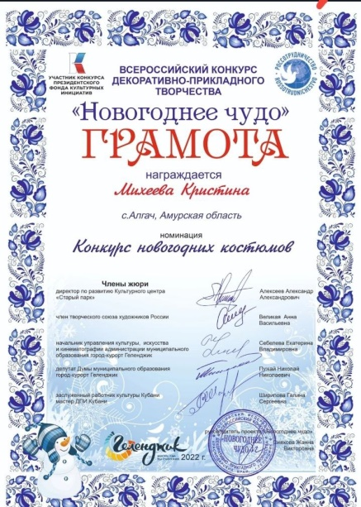

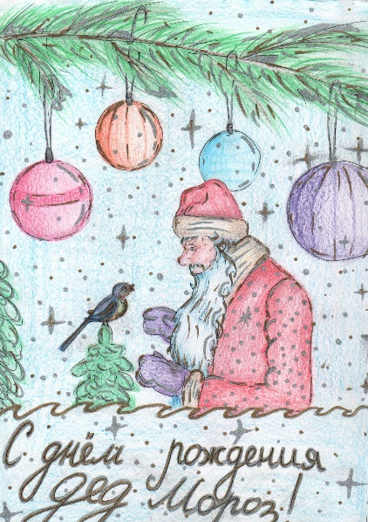
Также активные жители района создали авторские рисунки и поучаствовали в областной акции «С Днём рождения, Дед Мороз!», завоевали дипломы в III Открытом Всероссийском конкурсе «Новогодний марафон», Всероссийском конкурсе декоративно- прикладного творчества «Новогоднее чудо»


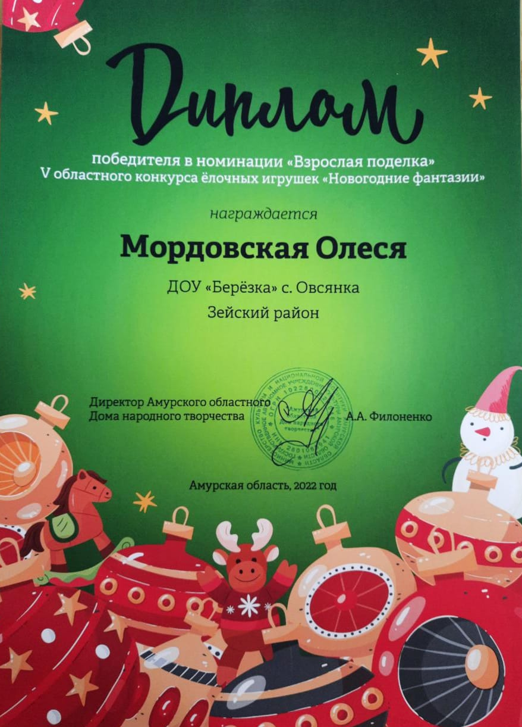

Ежегодно Зейский район участвует в традиционном областном конкурсе ёлочных игрушек «Новогодние фантазии». Игрушки ручной работы передали в АОДНТ как отдельные авторы, так и коллективы из детских садов, школ и.т.д. Конкурсантка из Зейского района с. Овсянка признана победителем в номинации «Взрослая поделка».

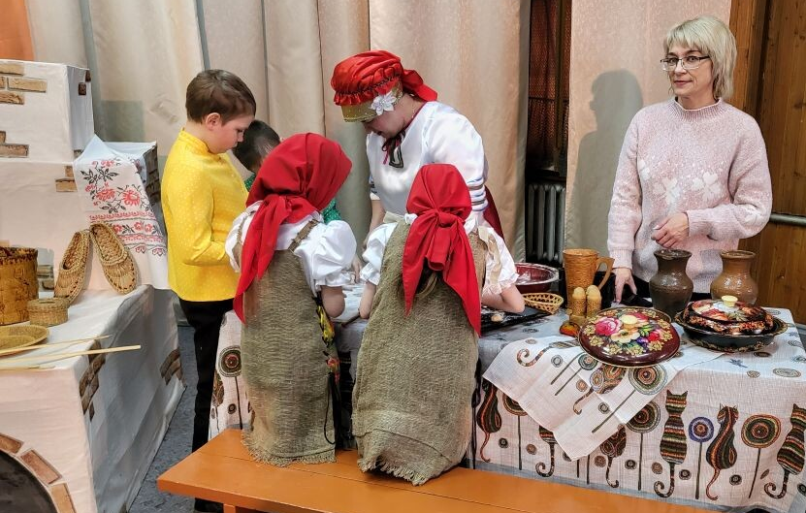
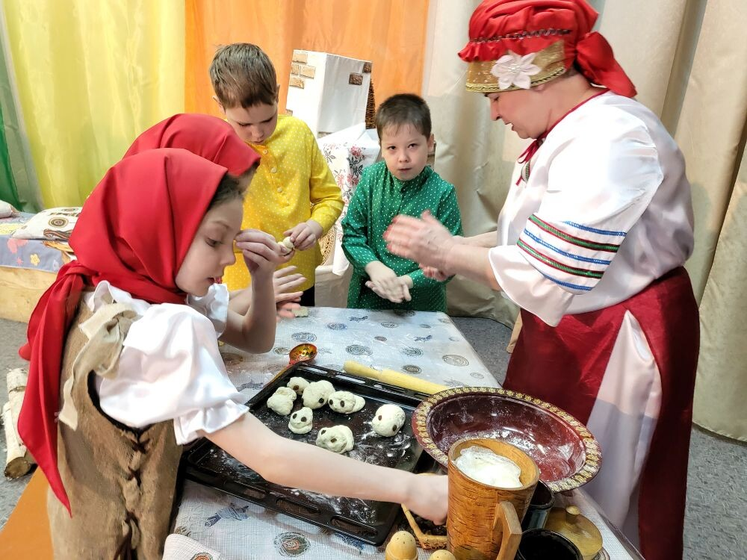
В с. Овсянка ДК имени Клепикова, прошло мероприятие к Году народного искусства и нематериального культурного наследия народов России посиделки к празднику «Жаворонки». Праздник сопровождался различного рода обрядами, в которых явственно прослеживались языческие корни. Например, пекли булочки в виде жаворонков, колобки, пряники, делали различные ритуалы.

10. Организация мероприятий, направленных на изучение, развитие и популяризацию национальной культуры и традиций народов, населяющих Амурскую область (территорию муниципального образования), на сохранение и укрепление межнационального общения, межэтнических отношений.

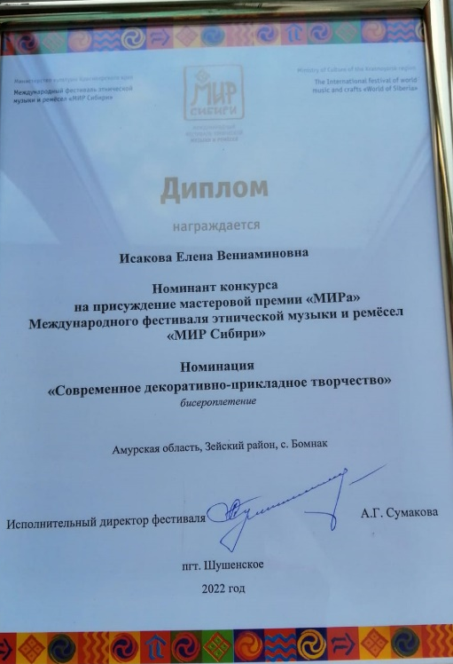
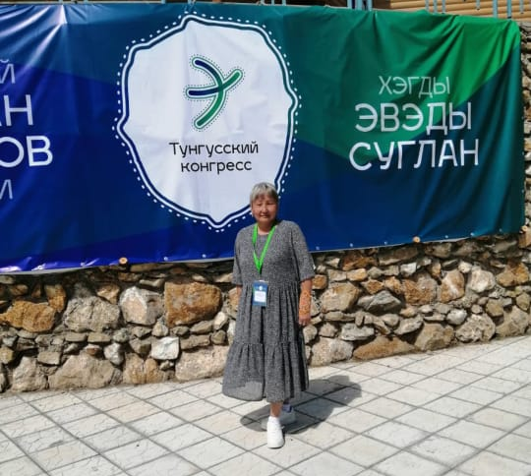
В Иркутской области на Байкале с 29 по 31 июля 2022 года состоялся Большой Суглан эвенков России (Тунгусский конгресс). В работе Конгресса приняла участие Амурская делегация, Зейский район представляли мастер декоративно-прикладного творчества Елена Вениаминовна Исакова, Елена Григорьевна Колесова председатель оленеводство общины с. Бомнак и двое молодых представителей молодых мастеров с. Бомнак.
Елена Вениаминовна Исакова была удостоена Дипломом I степени за демонстрационном показе моделей этнической одежды эвенков-модное этнодефиле «ЭВЭДЫ ДЮГУ» в номинации «Этномотивы в современной одежде».
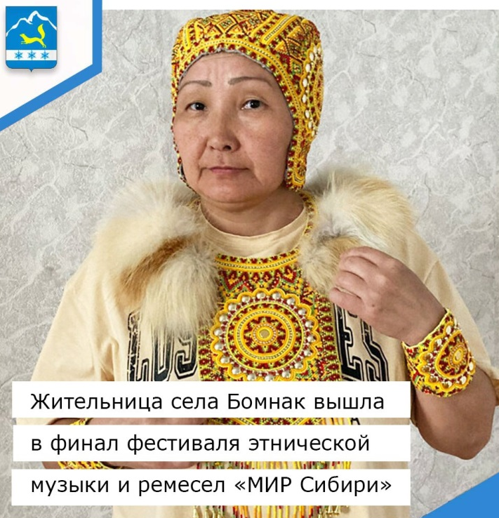
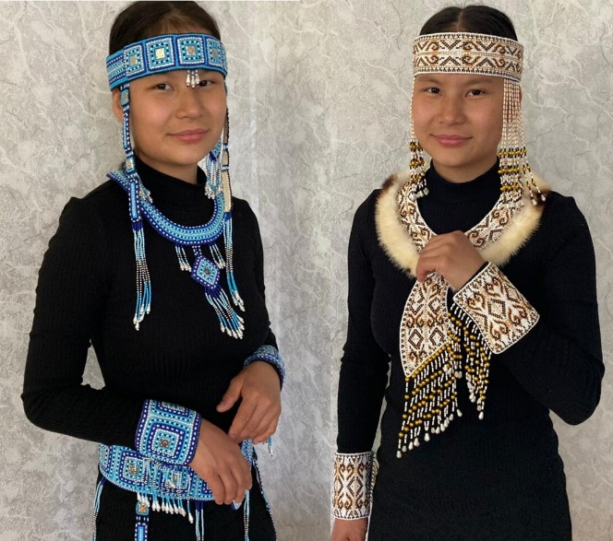
Для сохранения народного искусства и нематериального культурного наследия народов России, пропаганде развития этнических культур Сибири, с 08 по 10 июля 2022 года в п. Шушенское Красноярского края прошел XⅤIII Международный фестиваль этнической музыки «Мир Сибири». В котором приняла участие мастер декоративно-прикладного творчества Елена Вениаминовна Исакова и стала номинантом конкурса на присуждении мастеровой премии «МИРА».

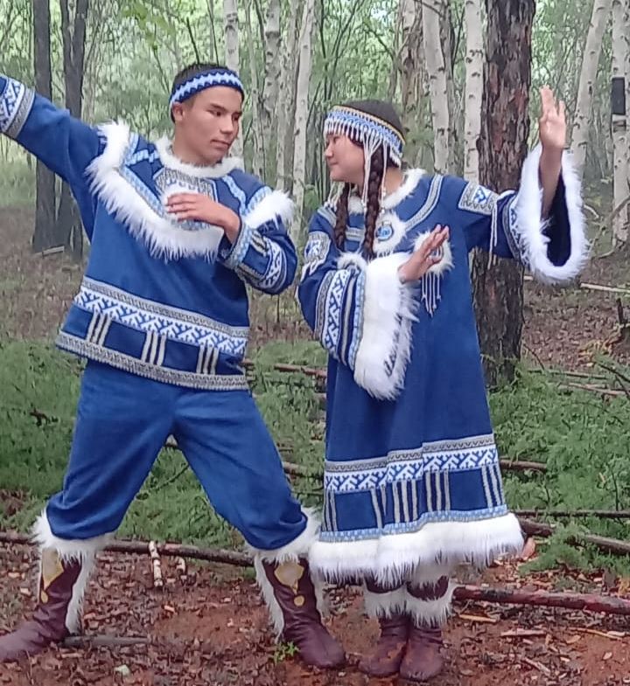
10 июля в с. Усть-Нюкже представители с. Бомнак приняли участие в празднике Бакалдын.
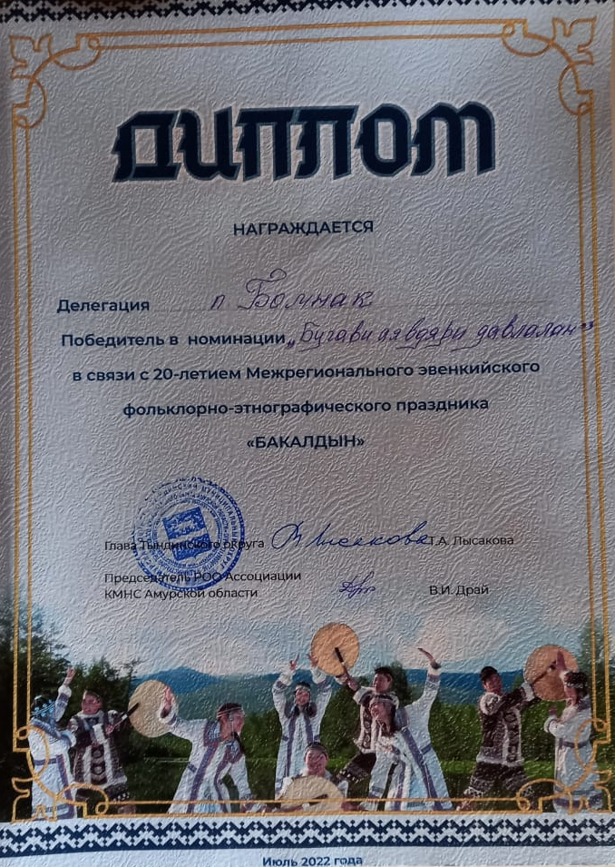
Делегации родовых общин привозят на праздник Бакалдын изделия, которые они делают сами: унты, одежду из меха, сумки из кожи, обереги из бисера и тесьмы, коврики из оленьей шкуры. В чуме каждой делегации накрыт стол в традиционном стиле с национальными блюдами.

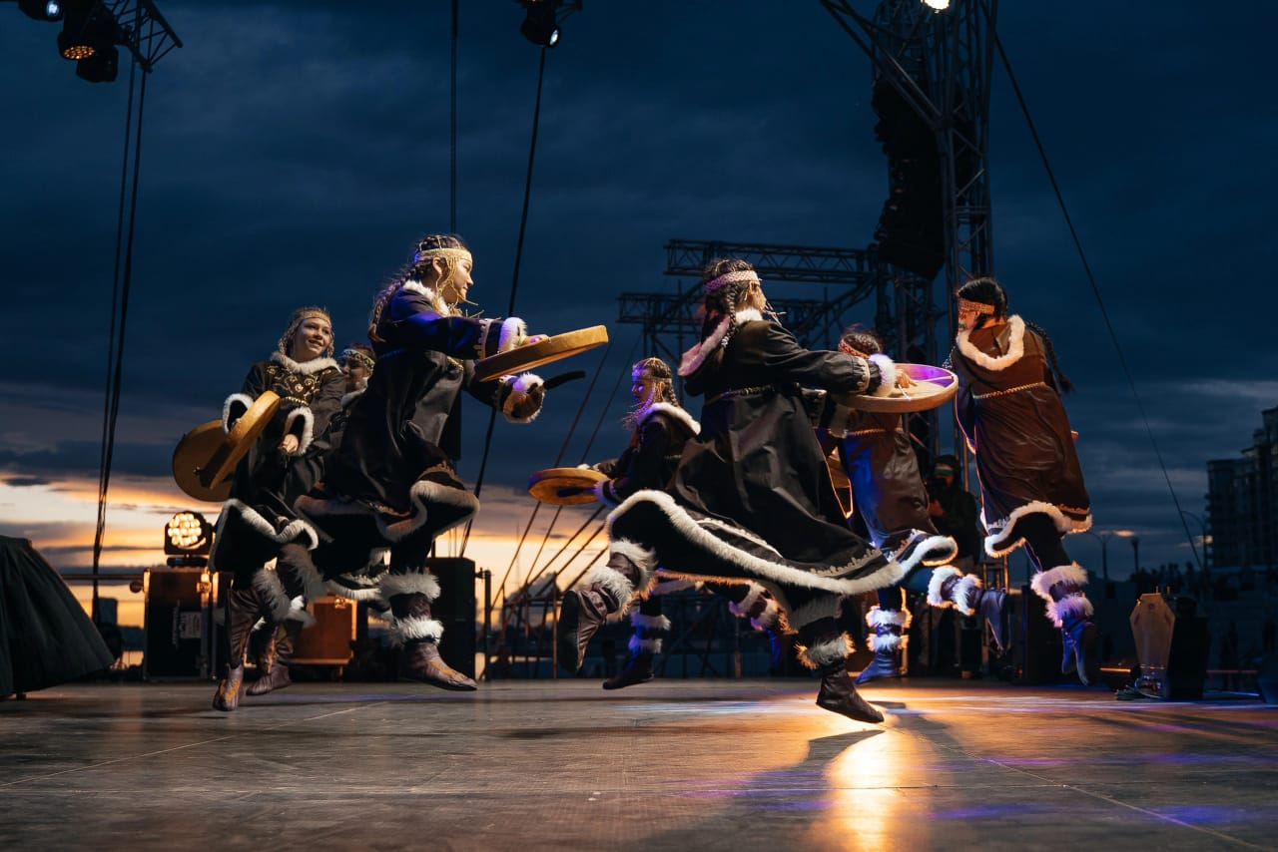

Танцевальный ансамбль «Юктэкэн» из п. Бомнак принял участие в фестивале национальных культур коренных малочисленных народов Севера, Сибири и Дальнего Востока «Амур – река дружбы» в рамках XII Международного фестиваля «Российско-китайская ярмарка культуры и искусства».
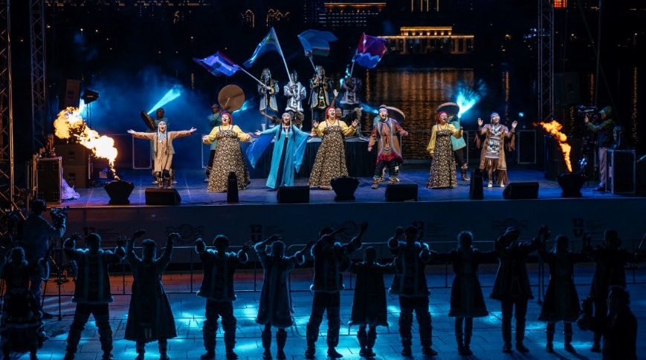

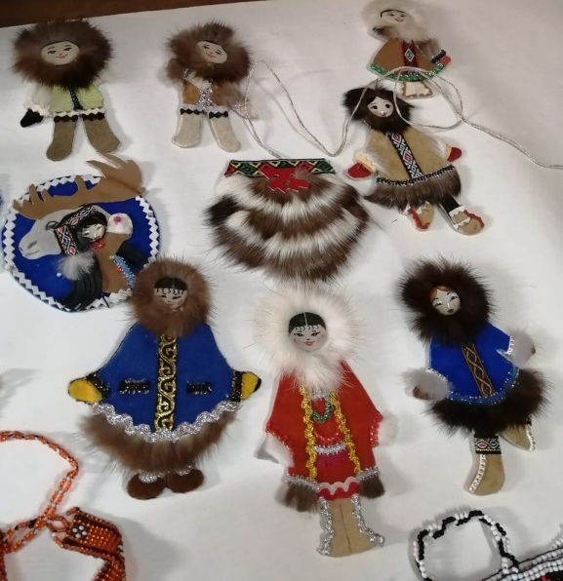
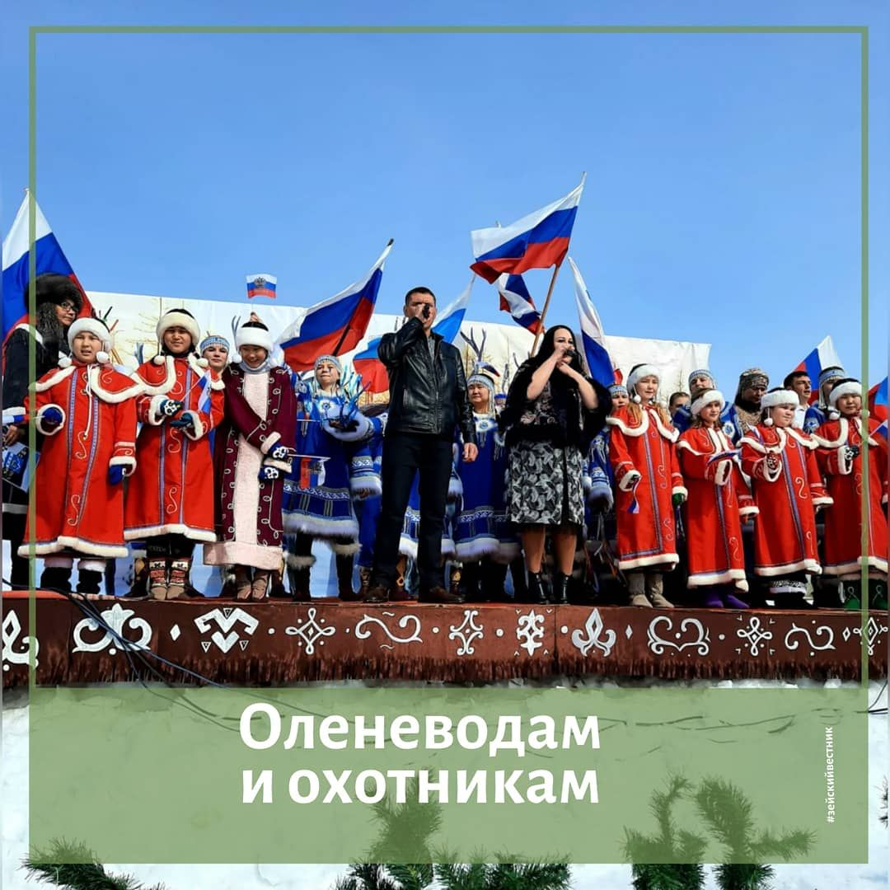
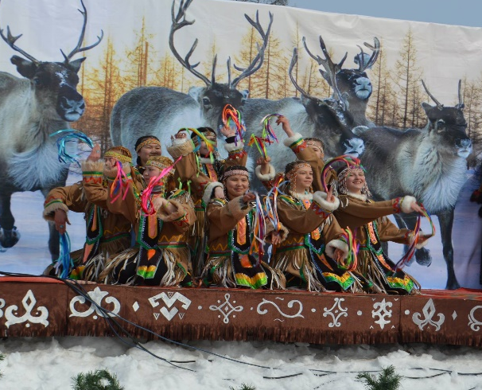
В с. Бомнак в марте 2022 отделом культуры Зейского района проведен праздник «День оленевода и охотника». В праздничном мероприятии приняли участие работники учреждений культуры п. Огорон, Горный, Верхнезейск, Снежногорский, Бомнак и специалисты методического отдела. Собравшихся порадовали своими выступлениями творческие коллективы и исполнители Зейского района. Музыкальные номера прозвучали как на русском, так и на эвенкийском языках. Все желающие смогли поучаствовать в национальном обряде очищения и загадать желания, пройдя через священные ворота. По преданиям эвенков каждый человек обязан пройти этот обряд, чтобы предстать перед духами с чистой душой, без злых помыслов. Только в этом случае духи отнесутся к человеку благосклонно. Считается, что костер сожжет все дурное, а дым очистит душу.
Каждый год этот яркий самобытный праздник привлекает сотни гостей, которые активно принимали участие в национальных состязаниях: перетягивание каната, прыжки через нарты, мас - рестлинг, владение маутом (арканом), поднятие гири.
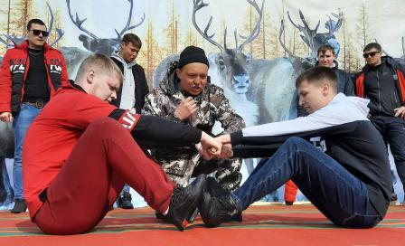
Также в этот день состоялась выставка прикладного искусства, на которых мастерицы продемонстрировали национальные изделия из кожи, меха и бисера.
Основными целями и задачами фестиваля являлись: приобщение населения к самобытной народной культуре и многовековым народным традициям; привлечение всех слоев населения к активному участию в празднике; воспитание у населения чувства патриотизма и любви к родному краю; создание благоприятных условий для развития народных художественных промыслов.
Каждый год этот яркий самобытный праздник привлекает сотни гостей. Количество участников в 2022 году составило – 500 человек.
Эвенки поселка Бомнак и работники Дома культуры стараются не забывать традиции своих предков. Один из основных обрядов «Бира» – кормление и обращение с благодарностью к реке. Работники культуры провели работу по сбору информации о празднике, встретились со старейшими жителями села и узнали о деталях обряда.
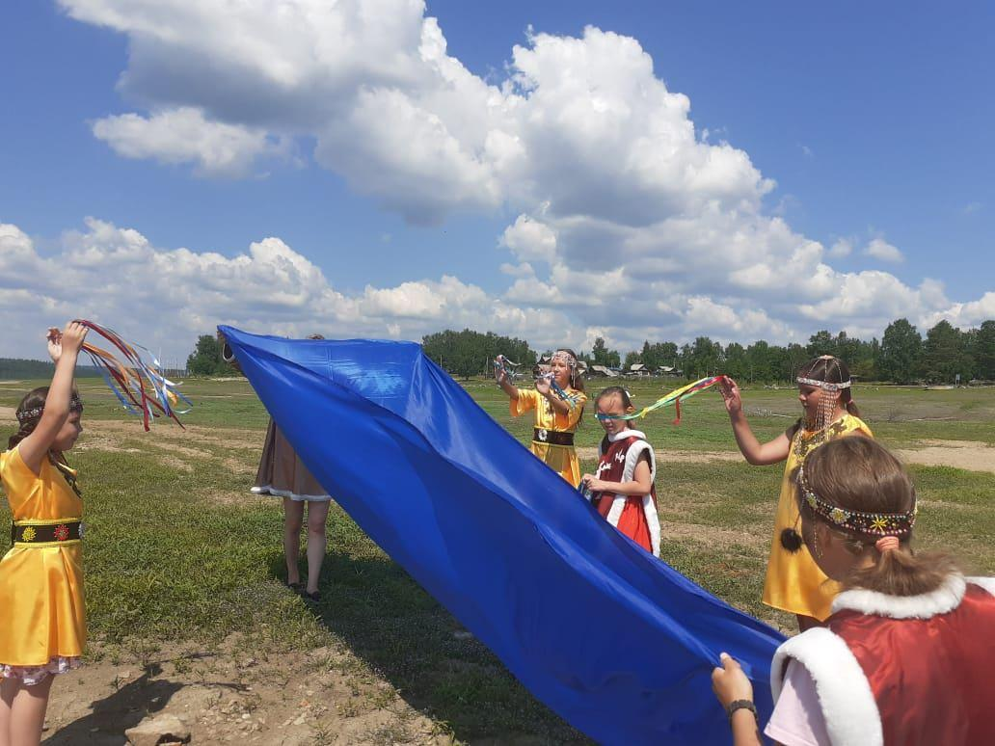
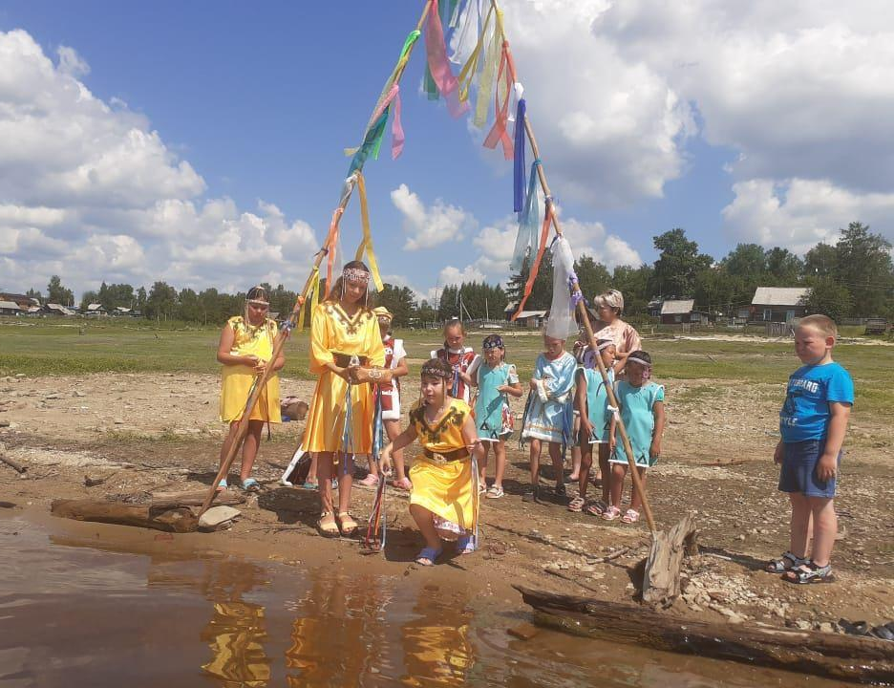
Заранее приготовили кусочки «тупа» (пресная лепешка), «бэюн уллэн» (мясо оленя), морс из брусники. 2 июля на берегу реки Зеи работники культуры, взяв на себя обязанности старейших жителей села, произнесли слова благодарности реке, затем присутствующие гости и участники мероприятия бросили в реку подарки с хвалебными словами. Дети исполнили стихотворения на эвенкийском языке и эвенкийский танец «Биракан» (в переводе с эвенкийского «Речушка»).

11. Проведение киномероприятий
В учреждениях культуры Зейского района нет приспособленных кинотеатров, поэтому все киномероприятия проводятся с помощью мультимедиа оборудований.
проведенно - 11 киномеропритяй, 295 зрителей, из них:
- Всемирная акция «Ночь кино» - 5 меропритий, 79 зрителей;
- Всероссийская акция «Чтобы помнили», посвященная Победе в Великой Отечественной войне 1941-1945 годов – 6 меропритияй 216 зрителей.
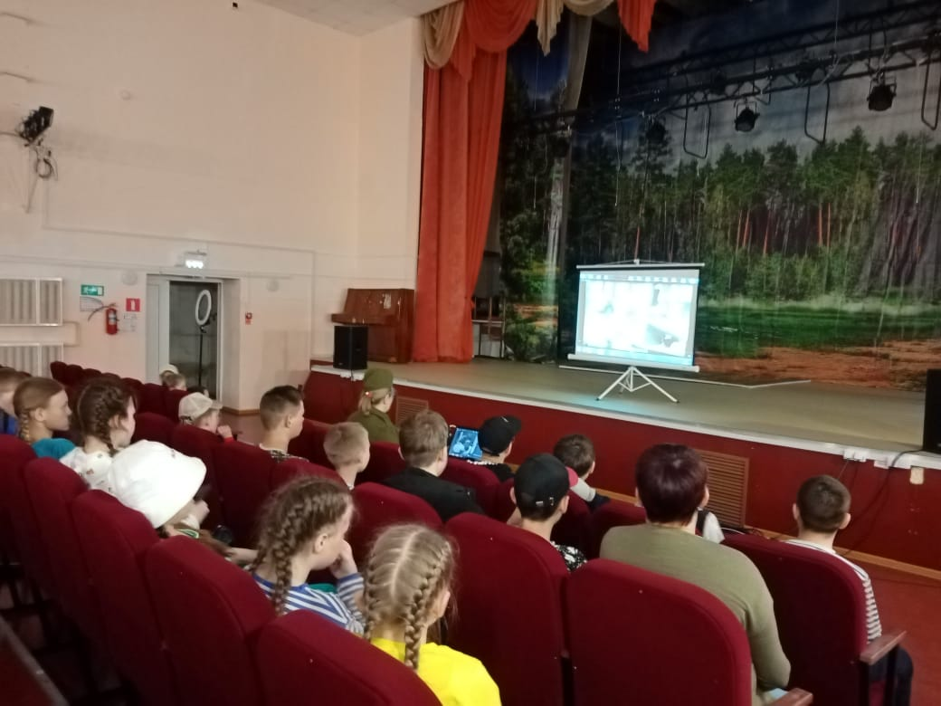
Перед просмотром фильма «Чтобы помнили» с присутствующими проведены тематические беседы о Великой Отечественной войне, с какой целью был создан фильм, кто принимал участие. После просмотра состоялось обсуждение фильма, беседа – диалог, что дети знают о Великой Отечественной войне из рассказов своих родных или других источников.
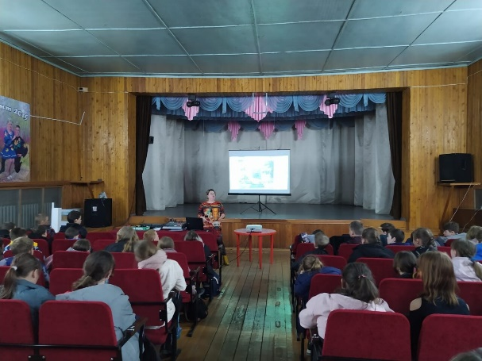

12. Проектная деятельность

В рамках реализации Федерального проекта «Социальная активность» национального проекта «Образование», Указа Президента Российской Федерации от 21 июля 2020 года «О национальных целях развития России до 2030 года», во исполнение перечня поручений Президента Российской Федерации «По итогам встречи с участниками Общероссийской акции взаимопомощи #МыВместе» от 23 июля 2020 года № Пр-1150 проводится Международная Премия #МЫВМЕСТЕ.
Цель премии - поддержка лидеров общественно-значимых инициатив, направленных на помощь людям и улучшение качества жизни в России и мире. Премия проводилась с 16 марта по 5 декабря 2022 года в четыре этапа:
– заявочный этап: с 16 марта по 12 июня 2022 года;
– региональный этап: с 27 июня по 31 июля 2022 года;
– полуфинал: с 29 августа по 2 октября 2022 года;
– финал: с 15 октября по 5 ноября 2022 года.
В 2022 году для участия в премии от Зейского района было подано 3 проекта:
- патриотический проект «Аллея свободы», автор Скачидуб Вия Юрьевна, 1993 г.р., с. Сосновый Бор;
- эко-субботник «Неделя чистоты», добромобиль #ПроДобро, автор Шкилева Кристина Михайловна, 1982 г.р., г. Зея.
Проект "Аллея Памяти" - патриотический проект, направленный на развитие патриотизма и сохранение исторической памяти. Это дань уважения и благодарность Героям Великой Отечественной войны 1941-1945 гг. На сегодняшний день не во всех населённых пунктах Зейского района Амурской области имеются памятники, посвящённые ВОВ. В тоже время герои есть почти в каждой семье. С целью развития патриотического воспитания, в том числе среди подрастающего поколения был разработан проект, который предусматривал разработку макета, возведение и установку памятников в с.Сосновый Бор и в с. Заречная Слобода. Оба памятника расположены на центральных улицах сёл Зейского района. Возведение двух памятников - это значимый и весомый вклад в сохранение исторической памяти нашего народа, что является основной целью и результатом проекта.
В последующем, предусмотрено возведение памятника в с. Алгач. Также как продолжение идеи (дальнейшая реализация проекта) запланировано строительство "Аллеи Свободы" в с. Сосновый Бор, которая будет располагаться символично - напротив памятника Победы. Аллея предусматривает размещение в центре всей композиции символ свободы и мира - стелу, стилизованную под журавля с ребёнком, к стеле будет идти аллея, по периферии центральной площадки со стелой будут размещены скамейки для отдыха, также от центральной площадки в сторону будут проложены дополнительные дорожки, вся композиция будет предусматривать установку освещения.
Эко-субботник «Неделя чистоты» проходил в Зейском районе Амурской области. Цель субботника - не просто стандартная уборка загрязнённых территорий, это экологическая программа на командообразование, сплочение команд. В субботнике могли принимать участие все желающие. Возраст участников был не ограничен.
Субботник проходил в течение 6 дней. За этот период участники разрабатывали название команд, визитную карточку, представление команды и девиз. Процесс не только творческий, но и с духом соперничества.
В течение недели участники творческого экологического субботника убирали территории своих населённых пунктов, садили деревья, устанавливали клумбы, монтировали видео, продумывали образы, создавали целую историю своей экологической деятельности.
В эко-субботнике приняли участие команды из п. Юбилейный, с. Овсянка, с. Гулик, п. Снежногорский, с. Алгач, с. Умлекан.
Актуальность проекта заключается в одной из важных проблем на сегодняшний день: загрязнённость территорий, развитие экологический культуры и экологического воспитания среди населения.
Следующая цель проекта: привлечение к участию в проекте большего количества населённых пунктов, участников, а также увеличение масштабов по уборке территорий. По результатам проведения экологического субботника произведена уборка более 1000 кв. м в шести населённых пунктах Зейского района Амурской области. К участию в проекте привлечено более 150 человек. Посажено 35 саженцев, установлено 27 цветочных клумб.
Творческий экспресс (творческая мастерская) #ПроДобро это проект, который предусматривает создание творческой группы инициативных людей, готовых безвозмездно проводить на территории муниципального образования мероприятия различной направленности:
- творческие мастер-классы;
- тематические, конкурсные, игровые программы для людей и детей с ОВЗ, для детей, оставшихся без попечения родителей, а также детей, находящихся в трудной жизненной ситуации;
- поздравление одиноких пожилых граждан, в том числе тружеников тыла, детей войны с календарными и иными праздниками.
Проект направлен на создание условий и реализацию творческого потенциала аудитории, реабилитацию посредством групповых творческих занятий, вовлечение в культурную жизнь района, развитие творческих способностей.
При реализации проекта запланировано проведение мероприятий в Зейском приюте для детей «Солнечный» (творческие мастер-классы, календарные праздники – масленица, новый год, День защиты детей), организация мероприятия для людей и детей с ОВЗ, посещение тружеников тыла, детей войны не только в праздничные дни, такие как 8 Марта, 23 февраля, но и в их дни рождения, с проведением праздничных концертных программ во дворах и на улицах.
Основная цель проекта: создание условий для самореализации, социальной адаптации, творческой реализации социально-незащищённой категории граждан, людей с инвалидностью и людей с ОВЗ (в том числе детей), на территории Зейского района, организация досуга населения, проведение мероприятий, направленных на раскрытие творческого потенциала, оказание внимания старшему поколению. Результат проекта - 178 благополучателей.
По результатам регионального этапа международной премии #МыВместе
проекты, представленные от муниципального образования Зейского района, заняли призовые места и прошли в полуфинал премии. I место в номинации "Территория для жизни", II место в номинации "Помощь людям" - Шкилева Кристина Михайловна, - специалист по методике клубной работы МУ "Социально-культурный центр Зейского района", III место в номинации "Территория для жизни", - Скачидуб Вия Юрьевна, библиотекарь с.Сосновый Бор.
За период 2022 года грантовая поддержка от грантодателей на реализацию проектов не выделялась.
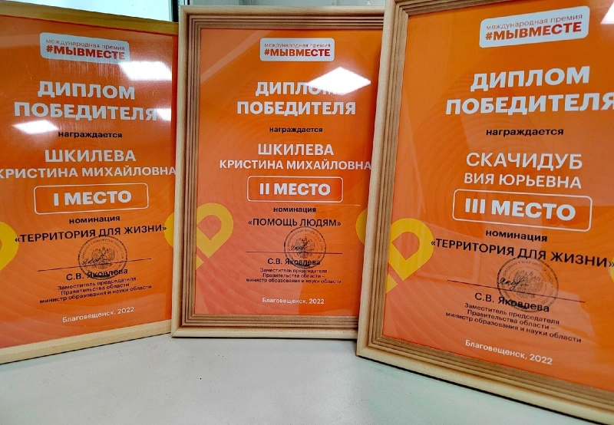
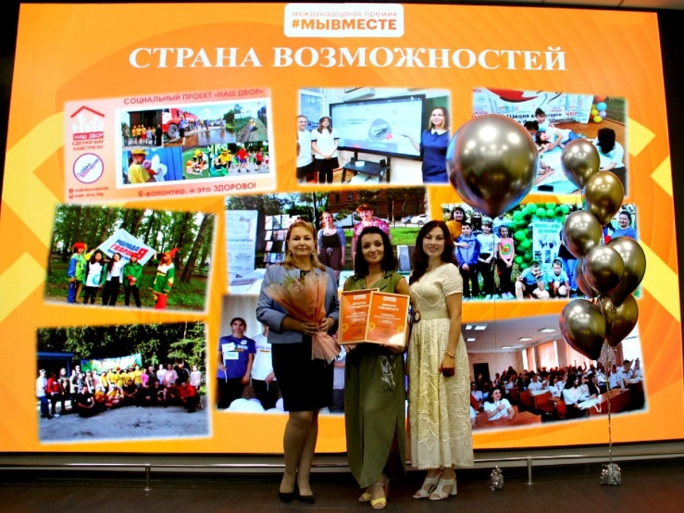



13. Краткий анализ положительного и отрицательного в работе:

Работа учреждений культуры в первый квартал 2022 года была построена в условиях продолжающихся ковидных ограничений на территории Амурской области. С 18.04.2022 года постановлением администрации Зейского района учреждения культуры вновь были открыты для посещений. После двухлетнего перерыва в офлайн – режиме специалисты ощутили проблему, как вернуть население в учреждения культуры. Участники клубных формирований, особенно участники пожилого возраста, которые перенесли заболевания ковид тяжело возвращались к репетициям и выступлениям.
Сотрудники, которые переболели Ковид чаще бывают на больничных, что сказывается на количестве мероприятий. В 2022 году уменьшилось количество населения на 450 человек по сравнению с 2021 годом. Недостаточное финансирование также отрицательно сказалось на показателях работы КДУ.
Тем не менее в отчетный период целевые показатели были выполнены. По сравнению с 2019 годом увеличение составило 33%.
Особенно отметить хотелось бы районный конкурс «Зажечь сердца – великое призвание», посвященный Дню работника культуры, который проводился в рамках Года народного искусства и нематериального культурного наследия народов. Много интересных идей и находок, добрых, забытых традиций наших предков напомнили всем нам работники учреждений культуры этим конкурсом.
В работе по взаимодействию с ГАУКАО «АОДНТ» хотелось бы возобновить встречи в школах передового опыта.

